TRƯỜNG ĐẠI HỌC VINH

### VIỆN KỸ THUẬT CÔNG NGHỆ



BÁO CÁO THỰC HÀNH

# KỸ THUẬT LẬP TRÌNH CƠ BẢN

MÃ HỌC PHẦN: ELE21004

***SVTH: NGÔ ĐỨC ĐẠI***

***­­MSSV: 245751030110007 GVHD: MAI THẾ ANH***

### NGHỆ AN - 2025

**MỤC LỤC**

Bài 1. Các cú pháp, kiểu dữ liệu, lệnh điều khiển trong lập trình Python 2

Bài 2. Lập trình hàm trong Python................................................................................. 9

Bài 3. Các kiểu dữ liệu có cấu trúc trong Python .........................................................13 Bài 4: Lập trình hướng đối tượng trong Python ...........................................................22 Bài 5: Lập trình giao diện trong Python .......................................................................25

## Bài 1. Các cú pháp, kiểu dữ liệu, lệnh điều khiển trong lập trình Python

#### Mục đích

#### Giúp sinh viên nắm bắt các kiến thức cơ bản như kiểu dữ liệu, các kiểu cú pháp, các lệnh điều khiển khi viết một chương trình bằng ngôn ngữ python. Các bước thực hiện và kết quả

**1.2. Các bước thực hiện và kết quả**

* + 1. Viết đoạn chương trình sau và sửa lỗi

Đoạn chương trình trên bị lỗi cú pháp được sửa lại và kết quả như sau:

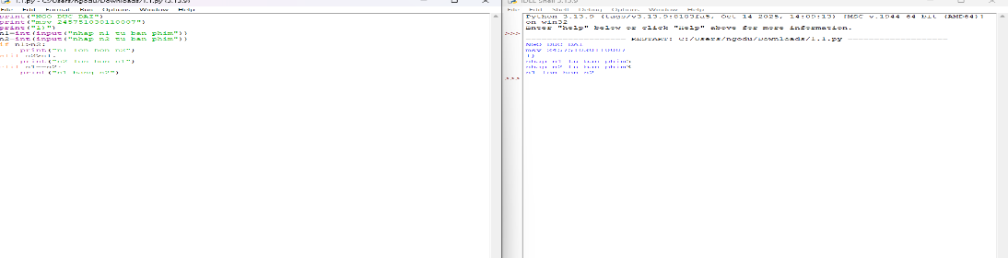

*Giải thích:*

- Đầu vào: Yêu cầu người dùng nhập hai số nguyên (n1, n2) từ bàn phím.

- Xử lý: Sử dụng cấu trúc if-else để so sánh n1 và n2.

- Đầu ra**:** In ra một trong ba kết quả sau, tùy thuộc vào giá trị nhập:

n1 lớn hơn n2

n2 lớn hơn n2

n1 bằng n2

2. Viết chương trình nhập hai điểm và tính khoảng cách.

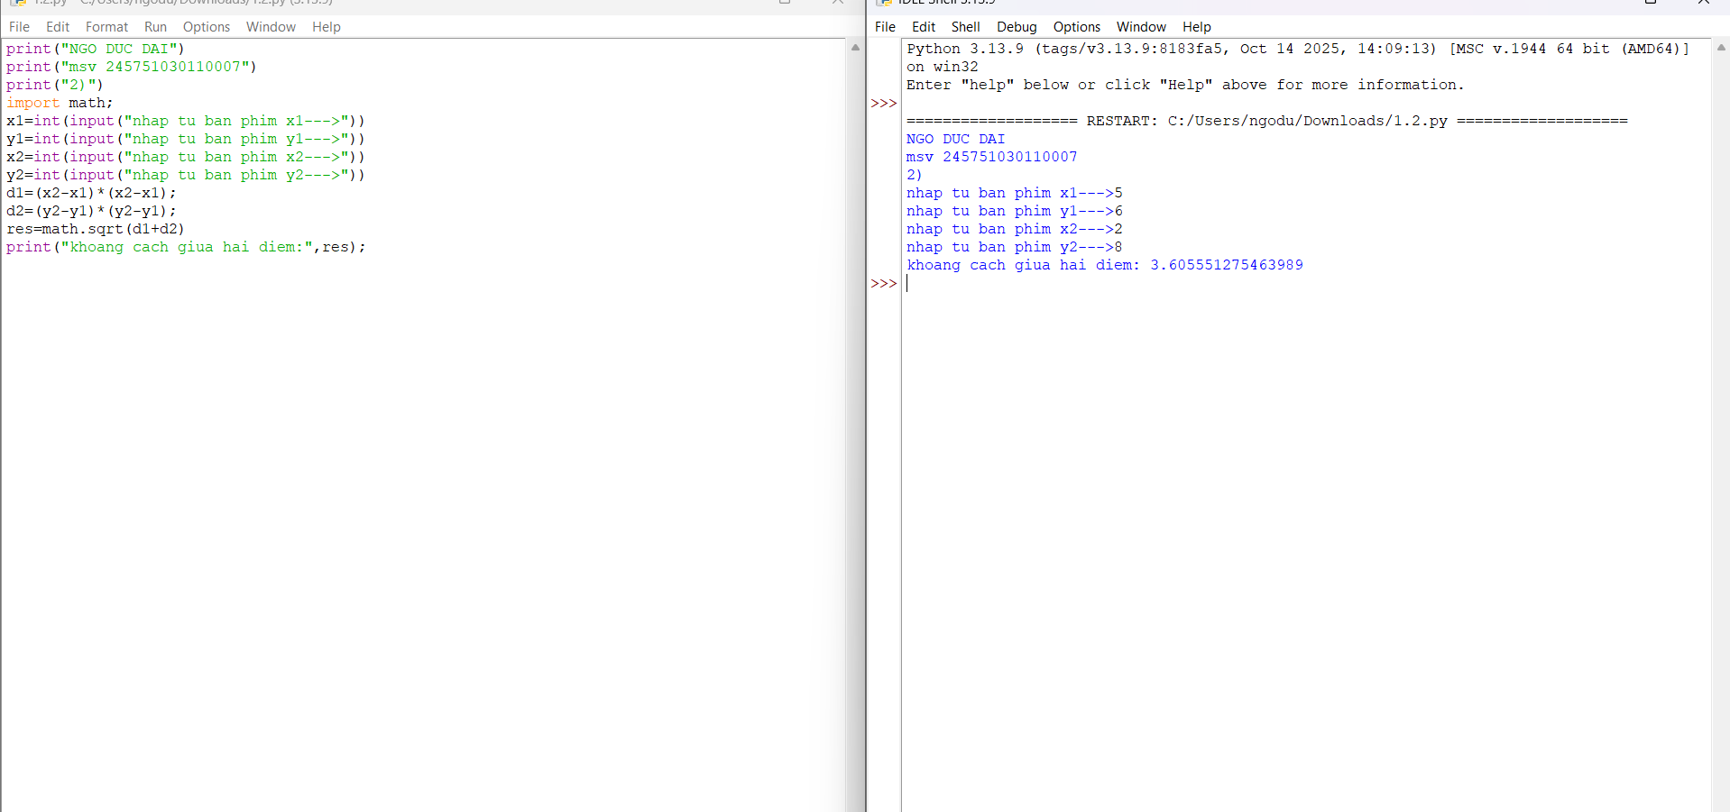

*Giải thích:*

- Nhập (x1, y1) và (x2, y2)

- Tính: d1 = (x2 - x1)^2 d2 = (y2 - y1)^2

- Khoảng cách res = sqrt(d1 + d2)

- In kết quả Kết quả: In khoảng cách giữa hai điểm

3. Viết chương trình nhập vào một số và kiểm tra số đó là chẵn hay lẻ, in thông báo ra màn hình.

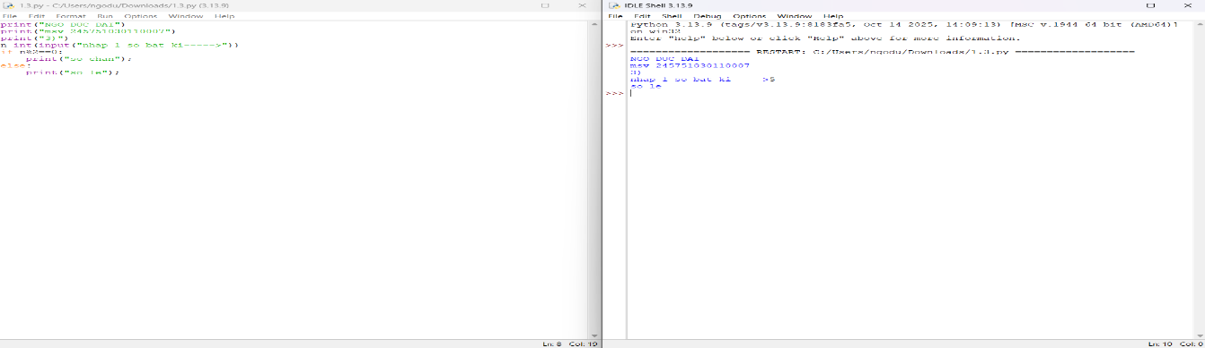

*Giải thích:*

*-* Nhập số n

- Kiểm tra n chia hết cho 2 không

- In kết quả

4. Viết chương trình in ra màn hình số nghịch đảo và kết quả dưới dạng thập phân của một dãy số tự nhiên trong khoảng (a,b).

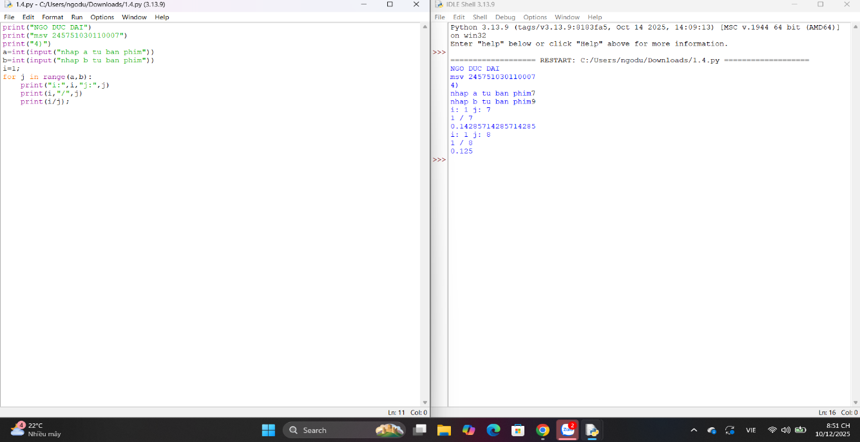

*Giải thích:*

- Duyệt i trong khoảng (a, b)

- Tính 1/i

- In ra từng giá trị Kết quả: Hiển thị số và nghịch đảo dạng thập phân

5. Viết chương trình nhập vào một số tự nhiên n > 0, in ra màn hình các số tự nhiên giảm dần từ n đến 0, mỗi ký tự in trên 1 hàng.

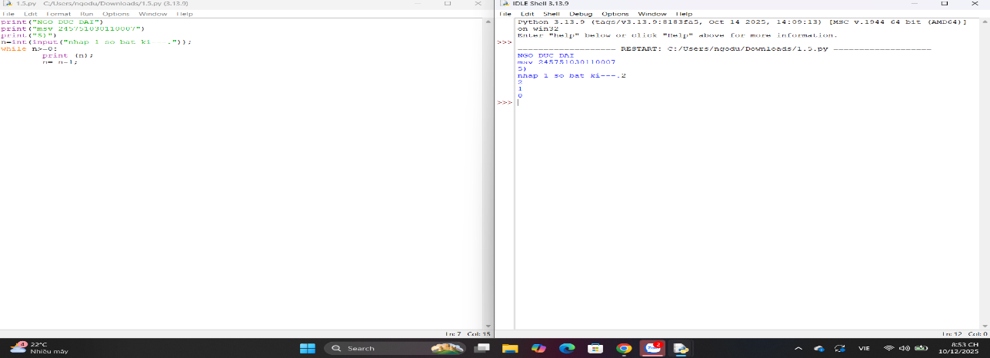 *Giải thích:*

- Nhập n

- Dùng while n >= 0

- In n, giảm n = n - 1

- Kết quả: In dãy số giảm dần đến 0

6. Viết chương trình tìm tất cả các số chia hết cho 7 nhưng không phải bội số của 5, nằm trong đoạn 2000 và 3200 (tính cả 2000 và 3200). Các số thu được sẽ được in thành chuỗi trên một dòng, cách nhau bằng dấu phẩy.

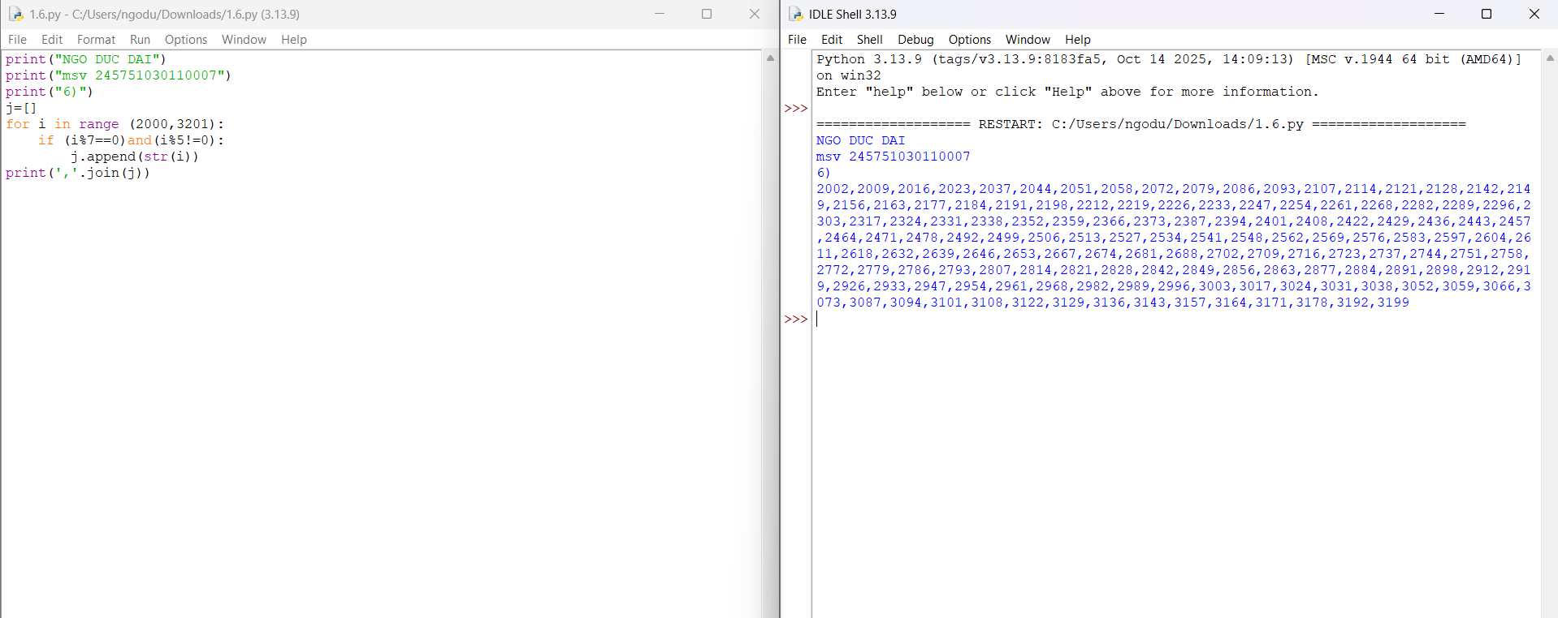

*Giải thích:*

- Duyệt từ 2000 đến 3200

- Kiểm tra: i % 7 == 0 i % 5 != 0

- Lưu số thỏa điều kiện

- In ra trên 1 dòng, cách nhau dấu

7. Với số nguyên n nhất định, hãy viết chương trình để tạo ra một dictionary chứa (i, i*i) như là số nguyên từ 1 đến n (bao gồm cả 1 và n) sau đó in ra dictionary này. Ví dụ: Giả sử số n là 8 thì đầu ra sẽ là: {1: 1, 2: 4, 3: 9, 4: 16, 5: 25, 6: 36, 7: 49, 8: 64}.

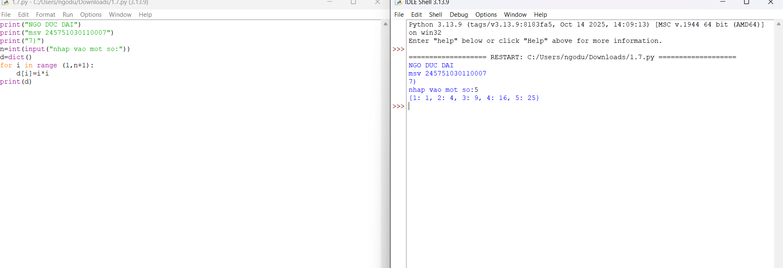

*Giải thích:*

- Nhập n

- Duyệt i từ 1 đến n

- Gán dict[i] = i*i

- In dictionary Kết quả: Ví dụ n=8 → {1:1, 2:4, 3:9, ..., 8:64}

8. Viết chương trình in ra màn hình dãy số Fibonacci nhỏ hơn 4.000.000, tìm tổng các số chẵn trong dãy đã in.

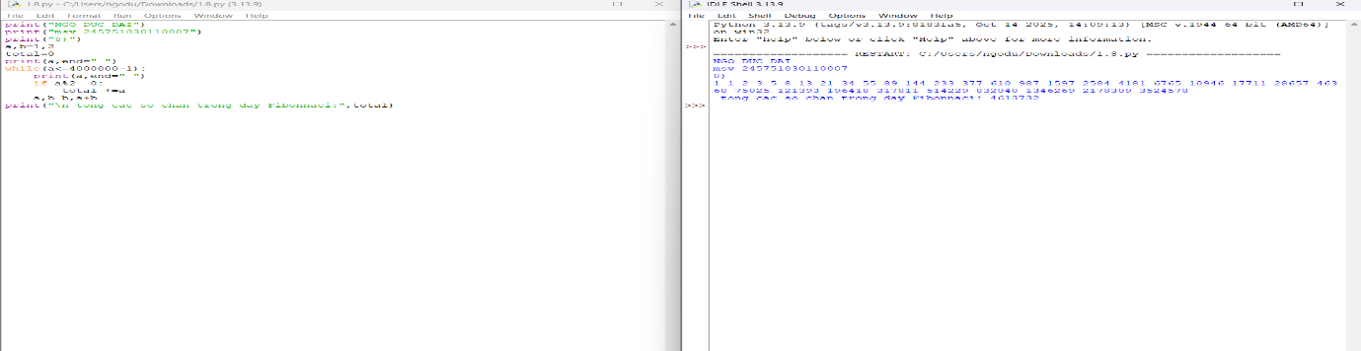

*Giải thích:*

- Khởi tạo a = 1, b = 2

- Dùng while a < 4_000_000

- Nếu a % 2 == 0 → cộng vào total

- Cập nhật dãy: a, b = b, a + b

- In từng số Fibonacci

- In tổng số chẵn

- Kết quả: Hiển thị dãy Fibonacci < 4.000.000 In ra tổng các số Fibonacci chẵn

9. Viết chương trình đếm số ký tự trong 1 xâu ký tự nhập vào từ bàn phím, lưu các ký tự vào cấu trúc từ điển.

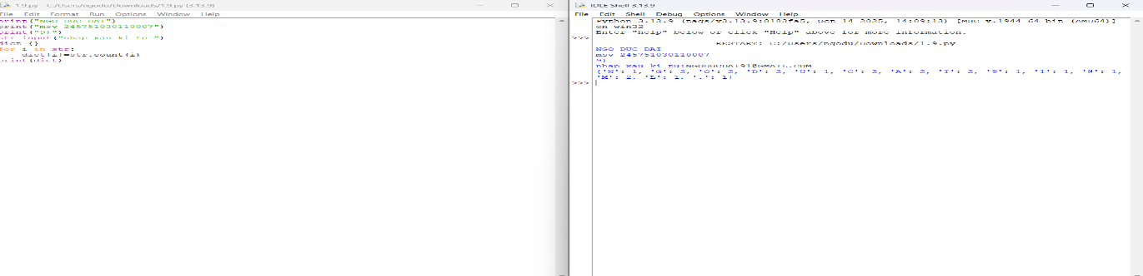

*Giải thích:*

- Nhập chuỗi str

- Tạo dictionary rỗng

- Duyệt từng ký tự trong chuỗi

- Nếu ký tự đã có → tăng giá trị

- Nếu chưa có → gán = 1

10. Viết chương trình sử dụng các phương thức split và join để tách nhập xâu ký tự.

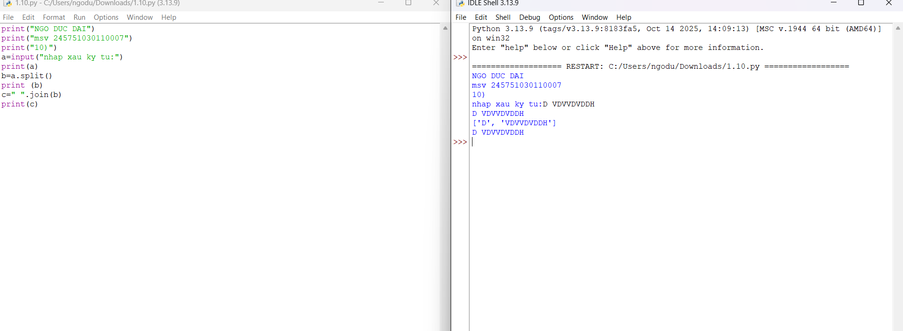

*Giải thích:*

- Khai báo chuỗi ban đầu

- Dùng split() → chuyển thành list

- Dùng " ".join(list) → ghép lại

- Kết quả: In danh sách các từ In chuỗi sau khi ghép

11. Viết chương trình kết nối các danh sách vào từ điển.

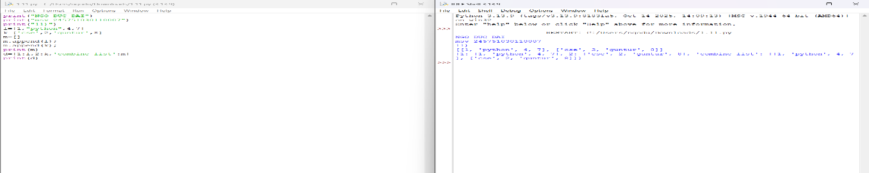

*Giải thích:*

- Tạo 2 list l, k

- Tạo list m, thêm l và k vào m

- Tạo dictionary chứa: Key số Value là list hoặc list kết hợp

12. Một website yêu cầu người dùng nhập tên người dùng và mật khẩu để đăng ký. Viết chương trình để kiểm tra tính hợp lệ của mật khẩu mà người dùng nhập vào.

Các tiêu chí kiểm tra mật khẩu bao gồm:

- Ít nhất 1 chữ cái nằm trong [a-z]

- Ít nhất 1 số nằm trong [0-9]

- Ít nhất 1 kí tự nằm trong [A-Z]

- Ít nhất 1 ký tự nằm trong [$ # @]

- Độ dài mật khẩu tối thiểu: 6

- Độ dài mật khẩu tối đa: 12

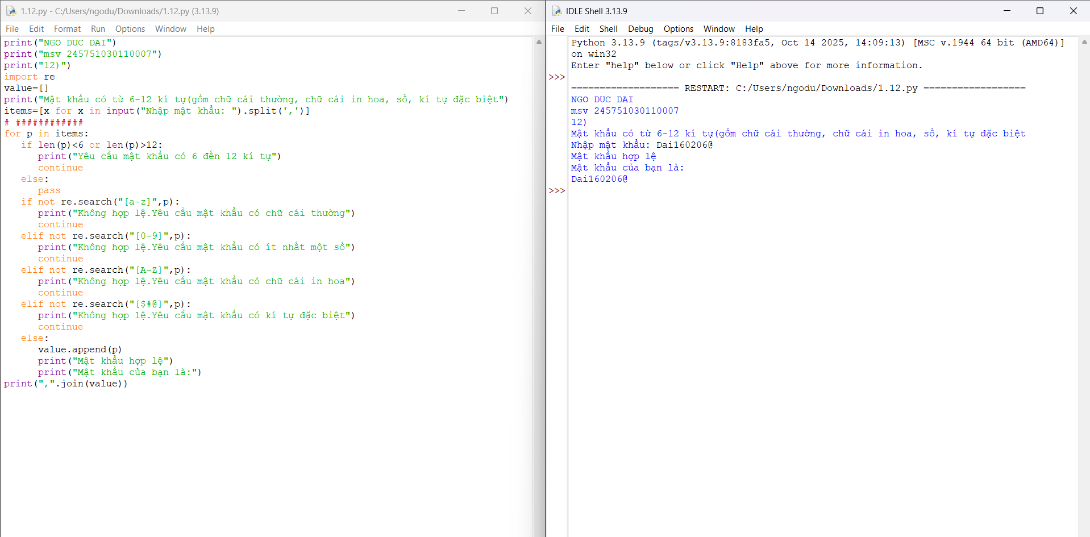

*Giải thích:*

- Nhập chuỗi mật khẩu

- Tách thành danh sách bằng split(',')

- Duyệt từng mật khẩu

- Kiểm tra độ dài

- Kiểm tra từng điều kiện bằng regex

- Nếu hợp lệ → lưu vào list

- In các mật khẩu hợp lệ, cách nhau bằng dấu ,

-Kết quả: Chỉ in ra mật khẩu hợp lệ Ví dụ: ABd1234@1

13. Viết chương trình giải phương trình bậc 2: ax2+bx+c=0, với các hệ số a, b, c nhập từ bàn phím.

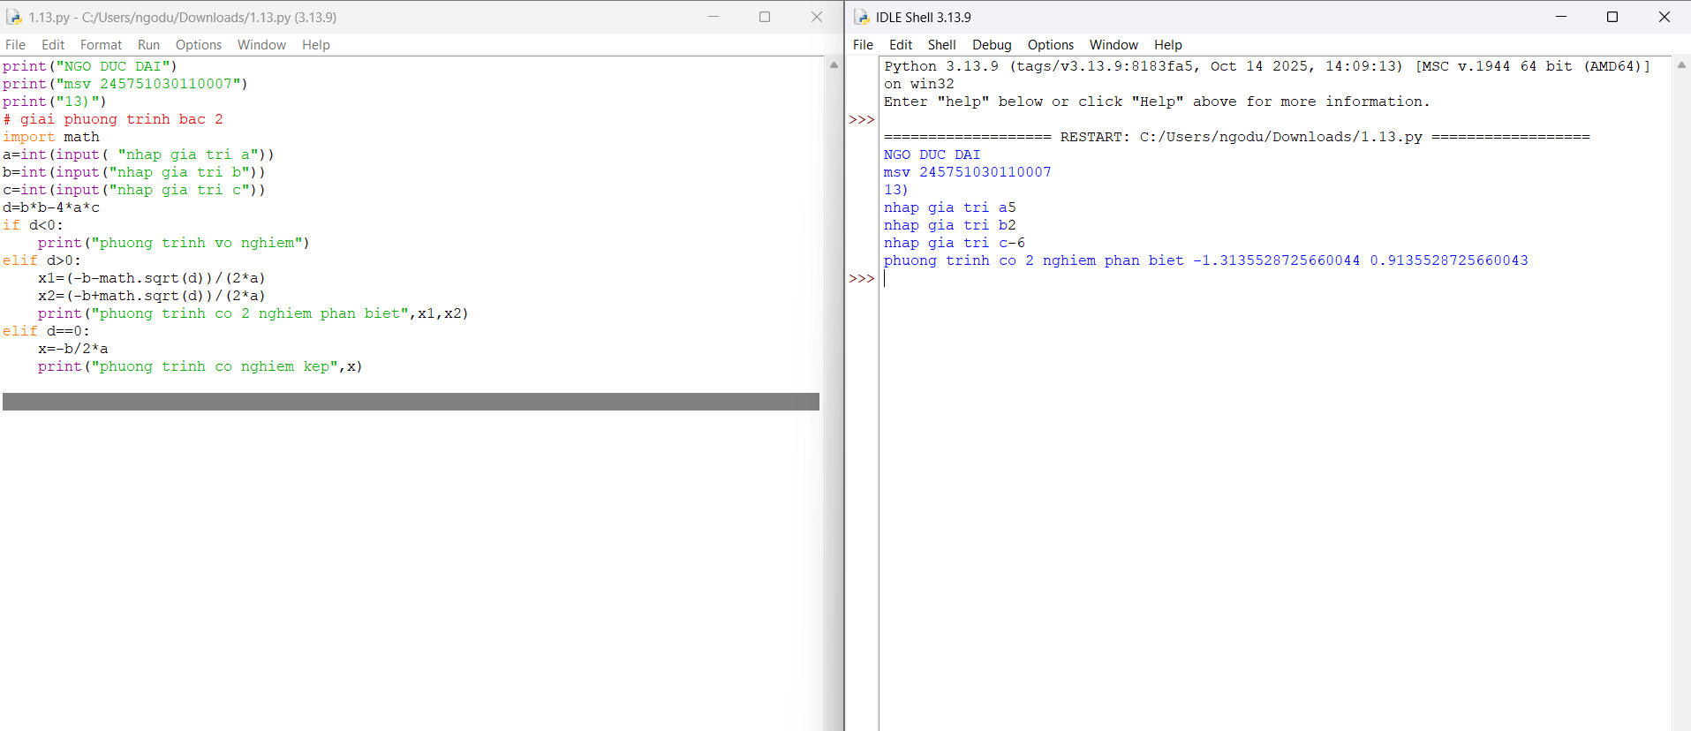

*Giải thích:*

- Nhập a, b, c

- Tính delta: Δ = b² - 4ac

- So sánh delta: Δ < 0 → vô nghiệm Δ = 0 → nghiệm kép Δ > 0 → hai nghiệm phân biệt

- In nghiệm

* 1. **Câu hỏi kiểm tra**

- Các kiểu biến, khai báo và đặt tên biến trong python;

- Cấu trúc điều khiển trong python

- Giải thích các cú pháp lệnh, và các phương thức sử dụng trong các chương trình

* 1. **Tài liệu tham khảo**

Allen B. Downey, Think Python, O'Reilly Media, Inc, 2015.

## Bài 2. Lập trình hàm trong Python

**2.1. Mục đích**

Giúp sinh viên nắm bắt các kiến thức trong lập trình python sử dụng hàm.

**2.2. Các bước thực hiện và kết quả**

1. Viết hàm sum() tính tổng hai số 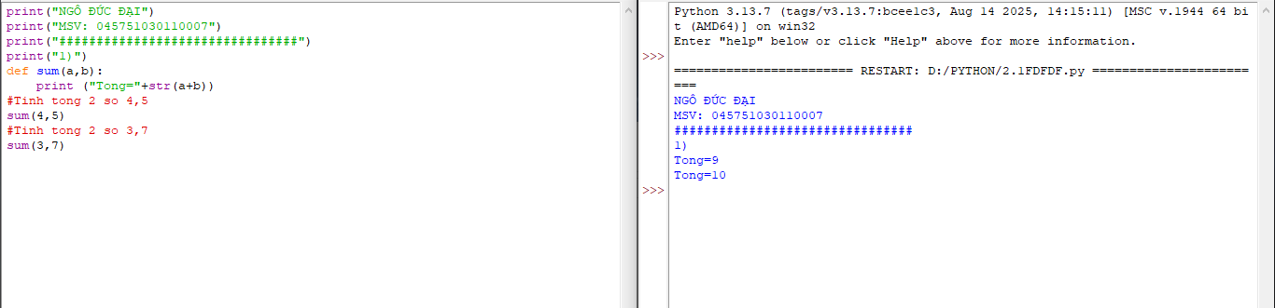

*Giải thích:*

- Dùng def để định nghĩa hàm sum(a, b)

- Cộng a + b

- Dùng print() để in kết quả

- Gọi hàm với các giá trị khác nhau

- Kết quả: Mỗi lần gọi hàm → in ra tổng của 2 số.

2. Viết hàm sum() với kết quả trả về.

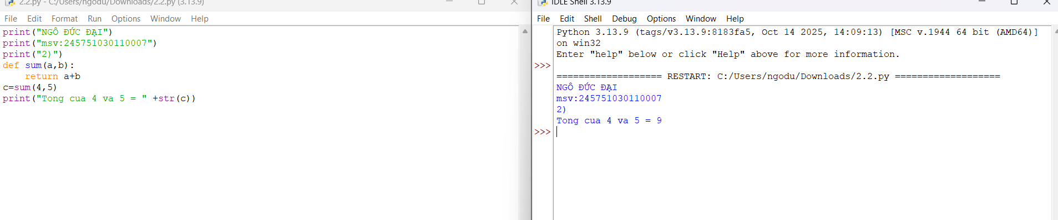

*Giải thích:*

- Định nghĩa hàm

- Dùng return a + b

- Gán kết quả vào biến

- In biến đó ra

3. Viết đoạn chương trình sau và sửa lỗi

Đoạn chương trình trên bị lỗi cú pháp được sửa lại và kết quả như sau:

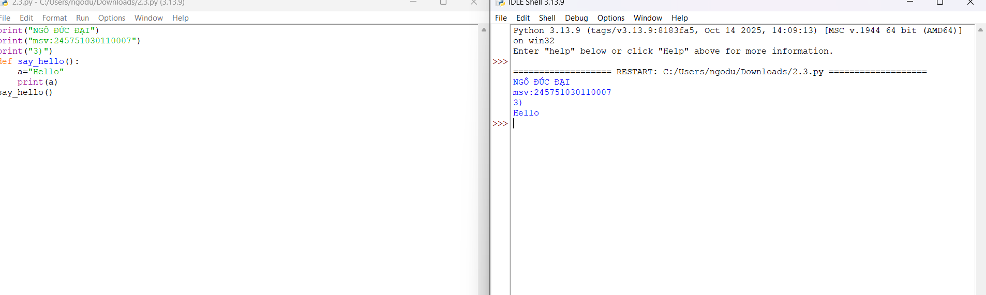

*Giải thích:*

- Nguyên nhân lỗi: Biến a chỉ tồn tại trong hàm Gọi print(a) bên ngoài → NameError

- Cách sửa: Chỉ in a trong hàm

4. Viết chương trình có phạm vi biến như sau

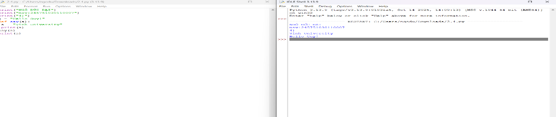

*Giải thích:*

- a trong hàm → biến cục bộ

- a ngoài hàm → biến toàn cục

- Kết quả in ra: Vinh University Hello Guy!

5. Viết chương trình sau và xem sự thay đổi của biến

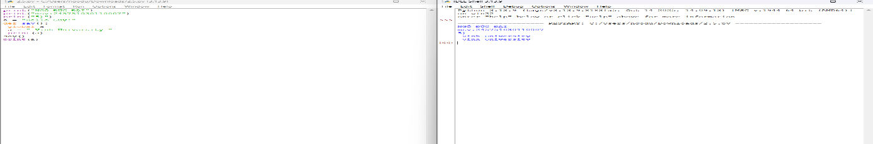

*Giải thích:*

- global a cho phép thay đổi biến toàn cục

- Giá trị a bị đổi sau khi gọi hàm

- Kết quả: Vinh University Vinh University

6. Viết chương trình sau và giải thích việc truyền tham số của hàm

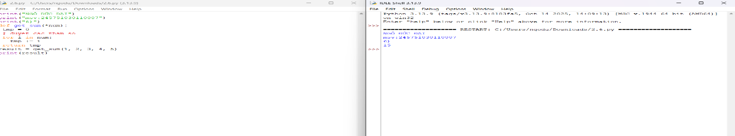

*Giải thích:*

- num → nhận nhiều tham số (tuple)

- Dùng vòng for cộng từng phần tử

- Trả về tổng

- Kết quả: get_sum(1,2,3,4,5) → 15

7. Định nghĩa hàm có thể chấp nhận input là số nguyên và in "Đây là một số chẵn" nếu nó chẵn và in "Đây là một số lẻ" nếu là số lẻ.

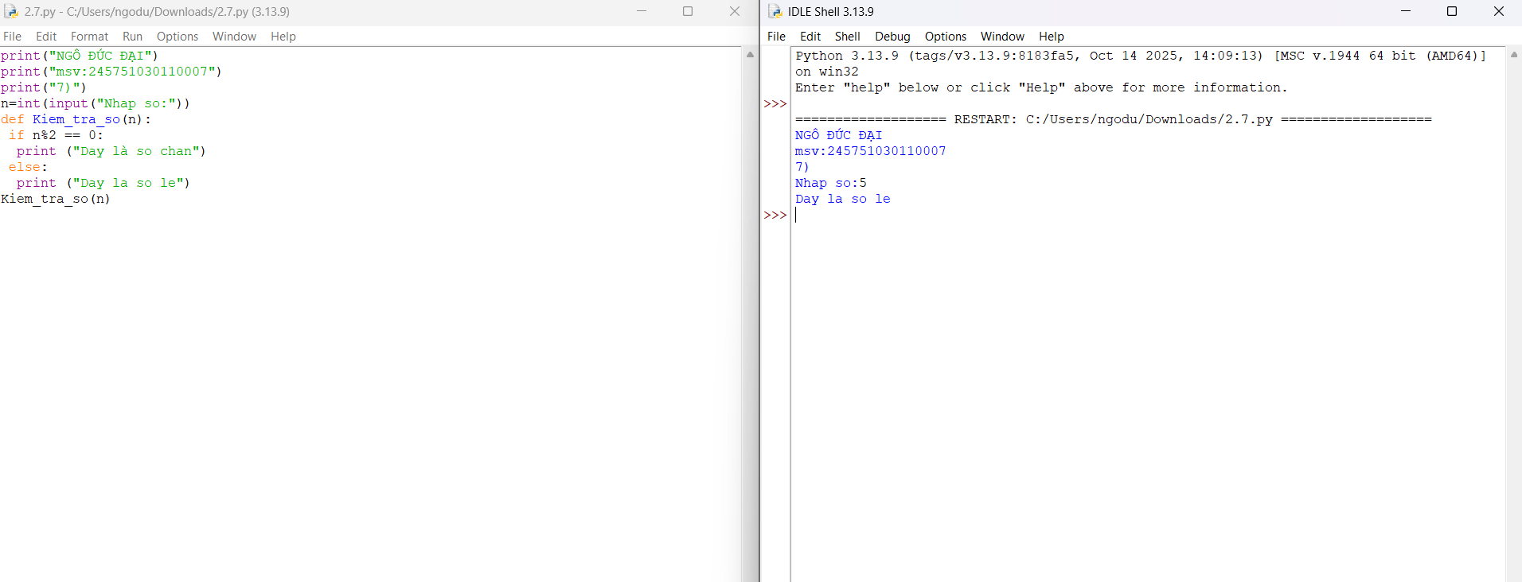

*Giải thích:*

- Nhận số nguyên n

- Nếu n % 2 == 0 → số chẵn

- Ngược lại → số lẻ

8. Một Robot di chuyển trong mặt phẳng bắt đầu từ điểm đầu tiên (0,0). Robot có thể di chuyển theo hướng UP, DOWN, LEFT và RIGHT với những bước nhất định.

Dấu di chuyển của robot được đánh hiển thị như sau:

UP 5

DOWN 3

LEFT 3

RIGHT 3

Các con số sau phía sau hướng di chuyển chính là số bước đi. Hãy viết chương trình để tính toán khoảng cách từ vị trí hiện tại đến vị trí đầu tiên, sau khi robot đã di chuyển một quãng đường. Nếu khoảng cách là một số thập phân chỉ cần in só nguyên gần nhất.

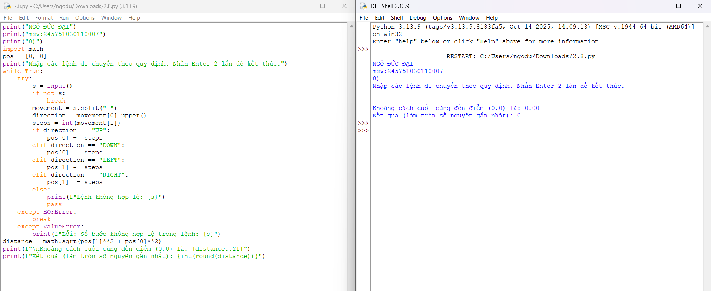

*Giải thích:*

- Tạo vị trí ban đầu pos = [0,0]

- Nhập từng lệnh di chuyển

- Cập nhật tọa độ x, y

- Dùng công thức: \sqrt{x^2 + y^2}

9. Chương trình máy tính thực hiện các phép tính đơn giản

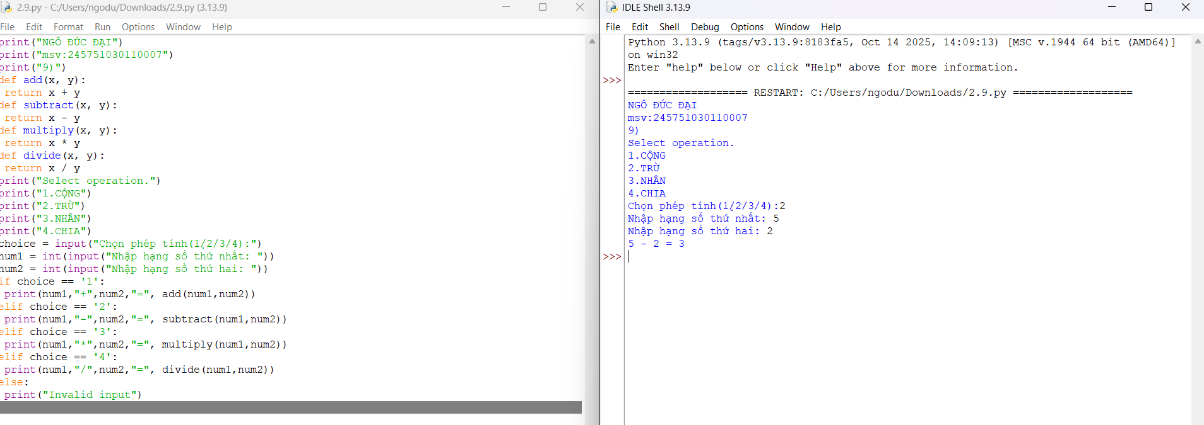

*Giải thích:*

- Viết 4 hàm: cộng, trừ, nhân, chia

- In menu lựa chọn

- Người dùng nhập phép toán

- Gọi đúng hàm tương ứng

- In kết quả

10. Viết hàm “def Tinh(R):” tính chu vi và diện tích hình tròn, với bán kính R được nhập từ bàn phím, và kiểm tra giá trị bán kính đầu vào là hợp lệ.

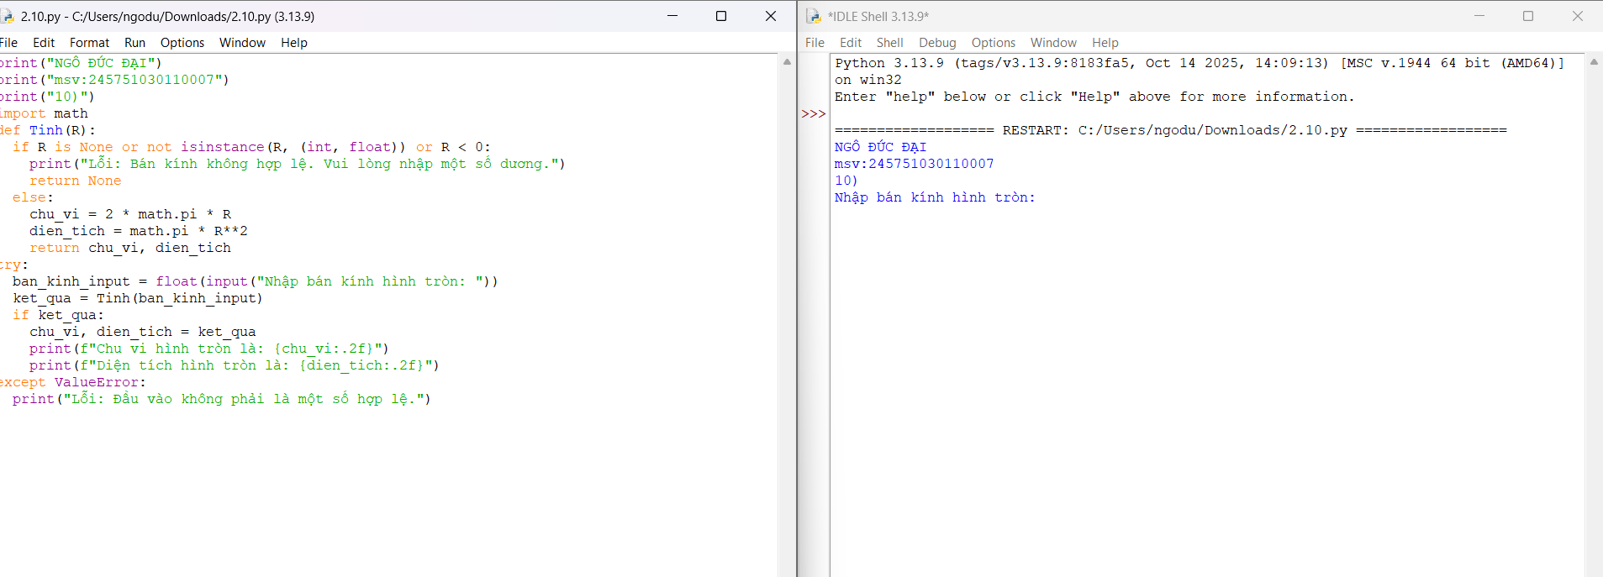

*Giải thích:*

- Nhập bán kính R

- Kiểm tra R > 0

- Chu vi: 2 * pi * R

- Diện tích: pi * R^2

11. Biết lãi suất tiết kiệm là t%/tháng (nhập t từ bàn phím). Nhập số vốn ban đầu n và số tháng gửi k. Tính số tiền nhận được sau k tháng sử dụng cấu trúc hàm

def benefit(t,n,k):

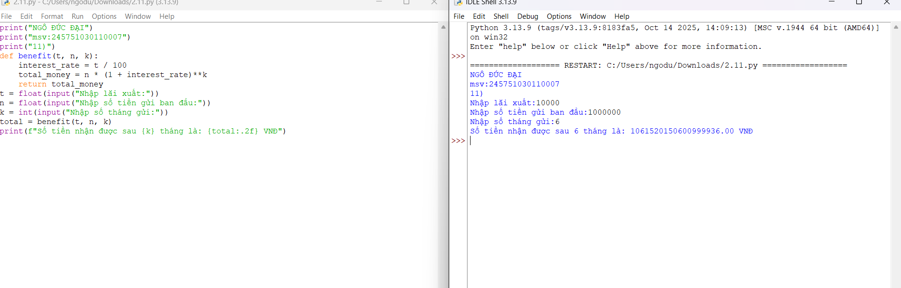

*Giải thích:*

- Nhập số tiền ban đầu n

- Dùng hàm benefit(t, n, k)

- Mỗi tháng: n = n + n \times 1\%

**2.3. Câu hỏi kiểm tra**

- Giải thích quy tắc khai báo hàm, gọi hàm, giá trị trả về, tham số truyền vào, tham số mặc định, phạm vi của biến trong python, sử dụng các hàm có sẵn trong các thư viện của python trong các chương trình đã thực thi

**2.4. Tài liệu tham khảo**

Allen B. Downey, Think Python, O'Reilly Media, Inc, 2015.

**Bài 3. Các kiểu dữ liệu có cấu trúc trong Python**

**3.1. Mục đích**

Giúp sinh viên nắm bắt các kiểu dữ liệu có cấu trúc trong lập trình python.

**3.2. Các bước tiến hành**

1. Nhập chuỗi S và in ra từng kí tự của S, mỗi kí tự trên một dòng.

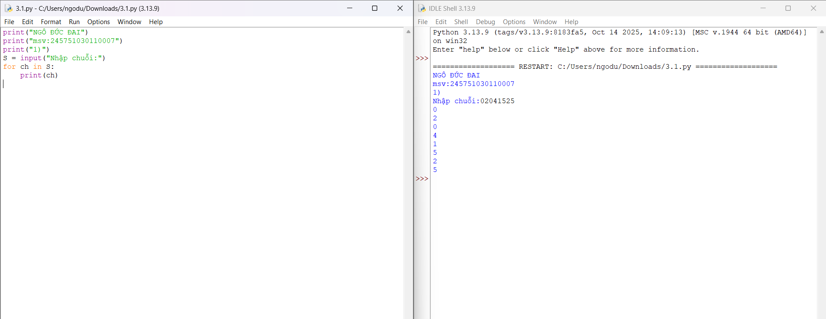

*Giải thích:*

- Nhập chuỗi

- Dùng for duyệt từng ký tự

- In ra từng ký tự

- Kết quả: Mỗi ký tự in trên 1 dòng

2. Chỉnh sửa ví dụ trên: hãy bỏ qua không in ra những kí tự “không nhìn thấy” (dấu space và dấu tab).

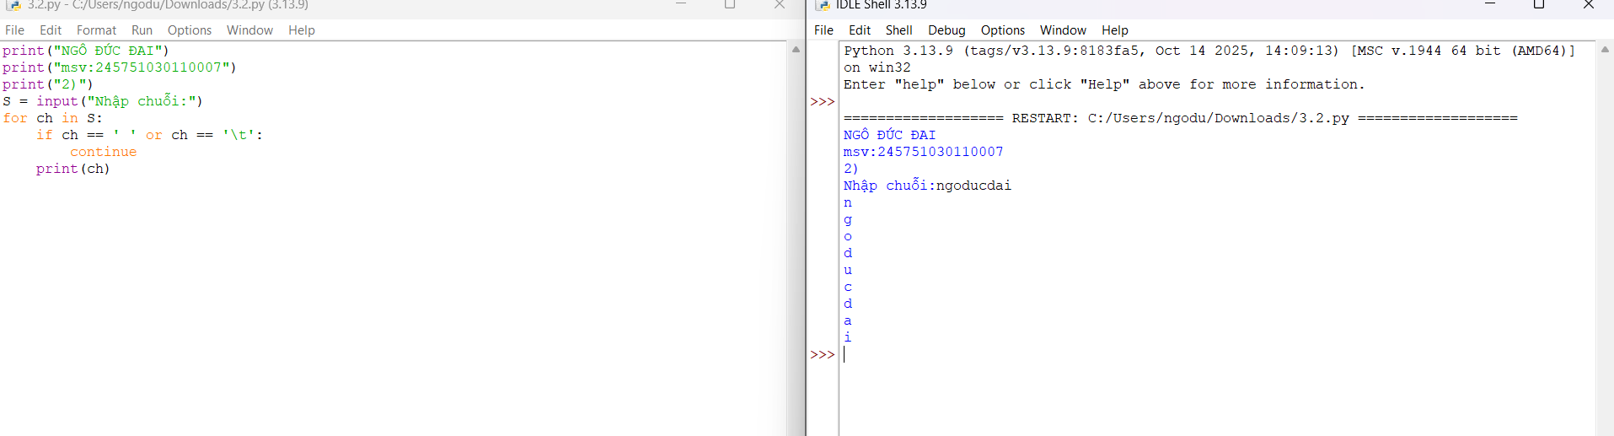

*Giải thích:*

- Duyệt chuỗi

- Nếu ký tự ≠ ' ' và ≠ '\t' thì in

- Kết quả: Không in khoảng trắng, tab

3. Chỉnh sửa ví dụ ở bài 1: hãy các kí tự ở dạng IN HOA.

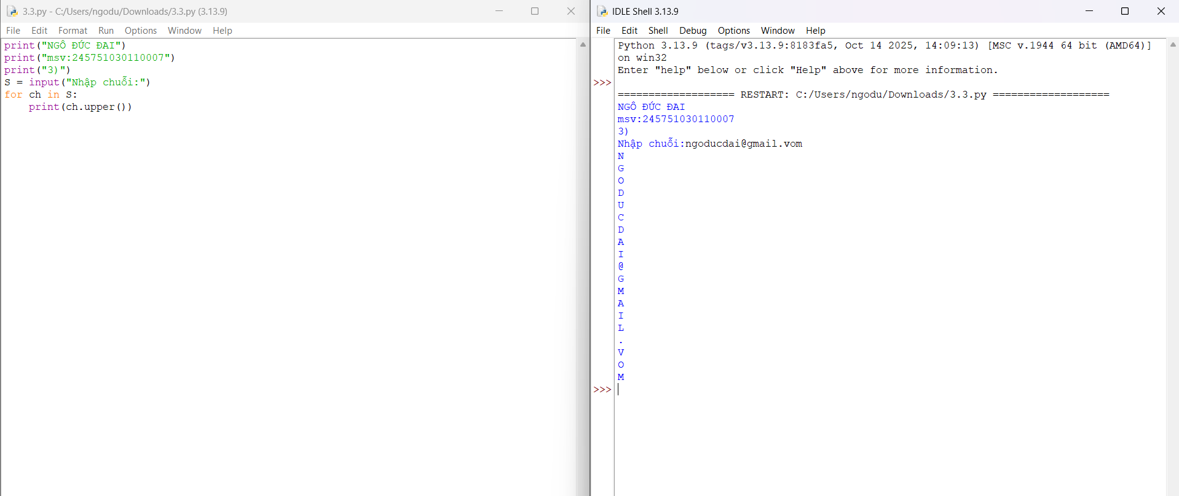

*Giải thích:*

- Duyệt chuỗi

- Dùng upper()

- Kết quả: Toàn bộ ký tự in hoa

4. Nhập một danh sách trên một dòng, mỗi phần tử cách nhau bởi dấu trống hoặc tab, sau đó in ra dãy vừa nhập ra màn hình

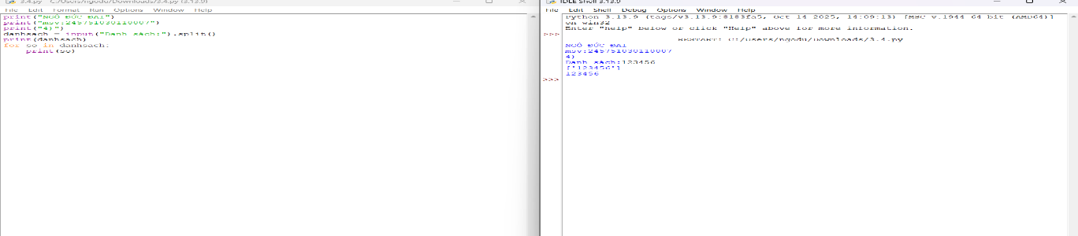

*Giải thích:*

- Split() để tách

- In list

- Duyệt list và in từng phần tử

- Kết quả: Danh sách đúng như nhập

5. Chỉnh sửa ví dụ ở bài 4: nhập 1 danh sách các từ từ bàn phím, in ra các từ đó theo thứ tự ngược lại thứ tự vừa nhập (ví dụ nhập “mot hai ba” thì in ra “ba hai mot”)

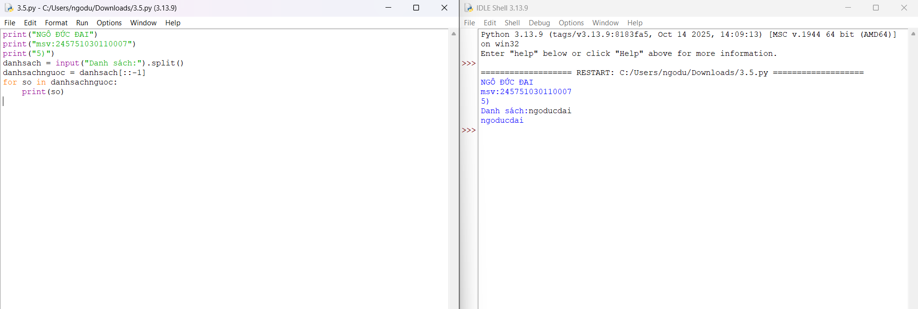

*Giải thích:*

- Nhập list

- Dùng [::-1]

- Kết quả: Các phần tử in ngược

6. Nhập một tên người từ bàn phím, hãy tách phần họ và tên riêng của người đó và in chúng ra màn hình (giả thiết họ và tên riêng chỉ gồm một âm).

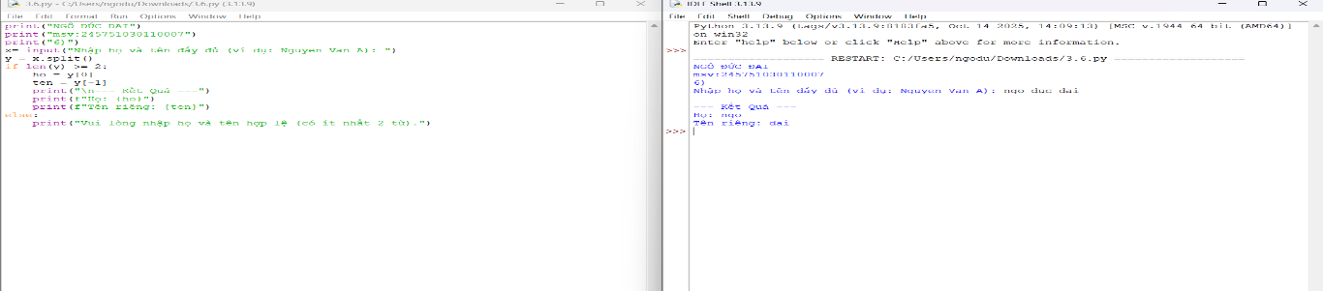

*Giải thích:*

- Split() theo khoảng trắng

- Phần đầu là họ, sau là tên

- Kết quả: In họ và tên riêng

7. Nhập một chuỗi từ bàn phím, hãy loại bỏ tất cả các chữ số khỏi chuỗi và in lại nội dung chuỗi mới ra màn hình.

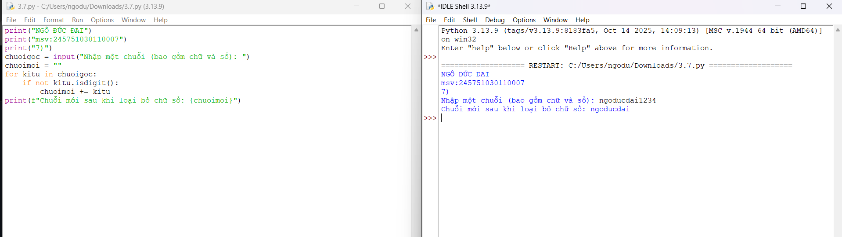

*Giải thích:*

- Duyệt chuỗi

- Nếu not isdigit() thì giữ

- Kết quả: Chuỗi chỉ còn chữ

8. Nhập một dãy các từ từ bàn phím, hãy in ra từ dài nhất trong dãy vừa nhập, in ra mọi từ có cùng độ dài nhất.

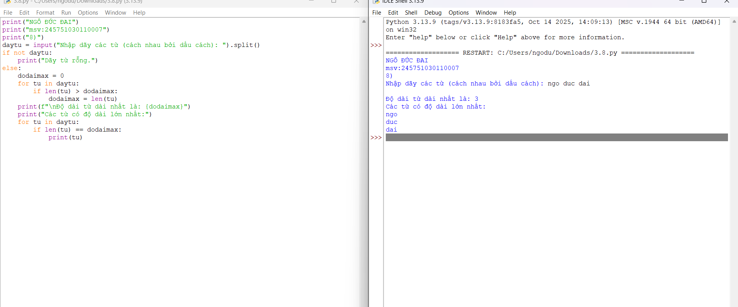

*Giải thích:*

- Tách list từ

- So sánh len()

- Kết quả: In từ dài nhất và độ dài

9-10-11-12-13-14. Nhập một list từ bàn phím

Cắt list: lấy list nhưng bỏ phần tử đầu và cuối

Thêm phần tử vào list

Bỏ phần tử khỏi list

Tìm kiếm phần tử trong list

Sắp xếp các phần tử trong list

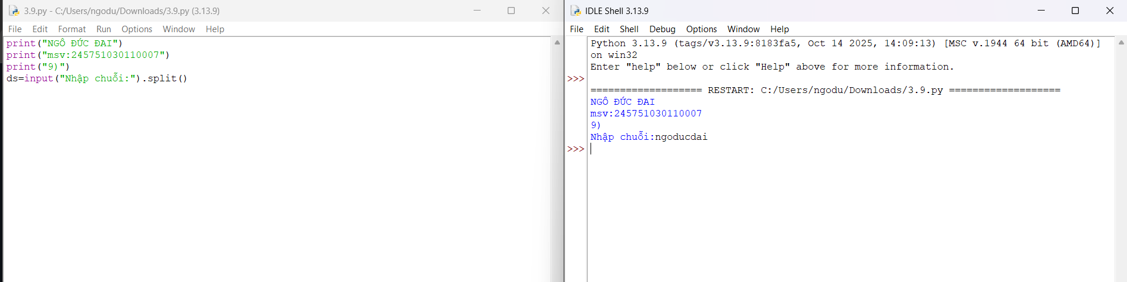

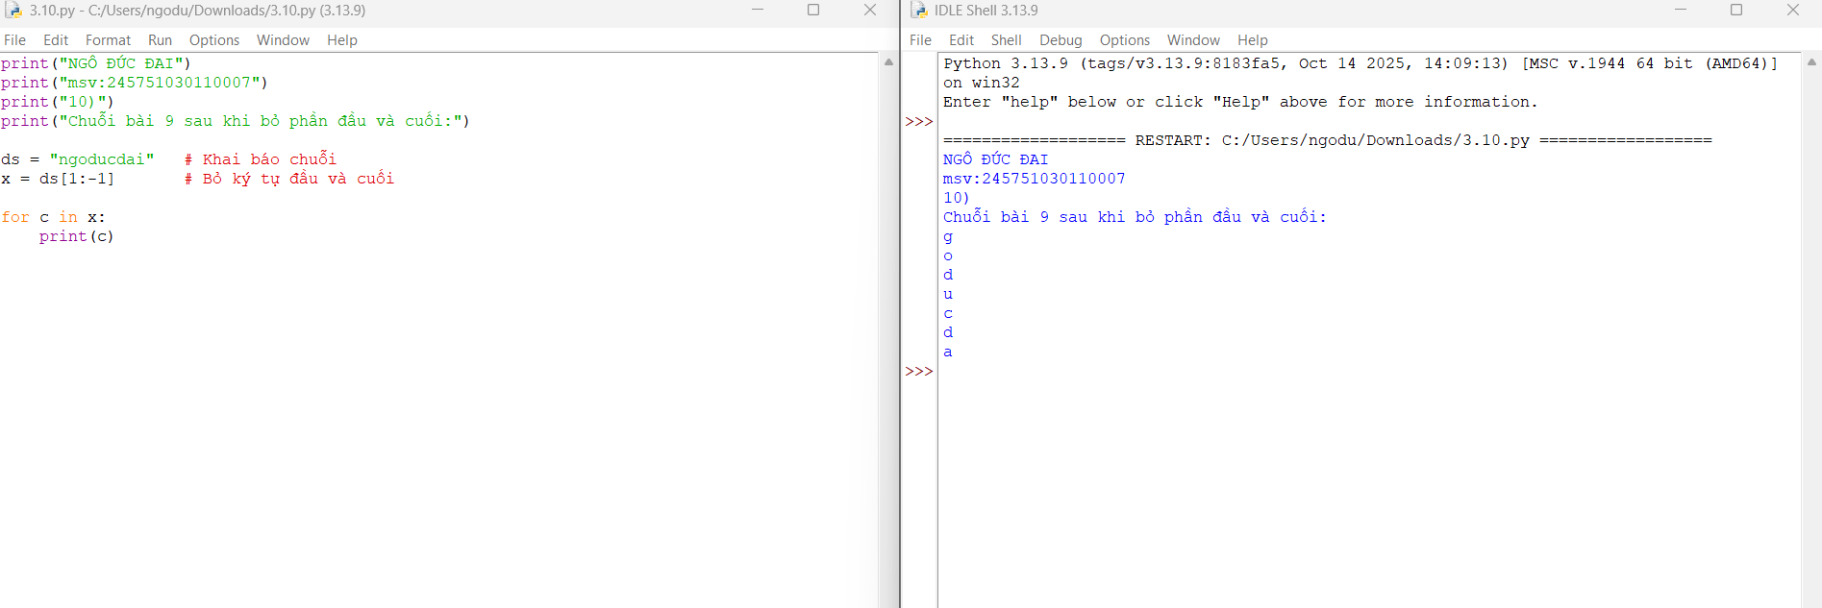

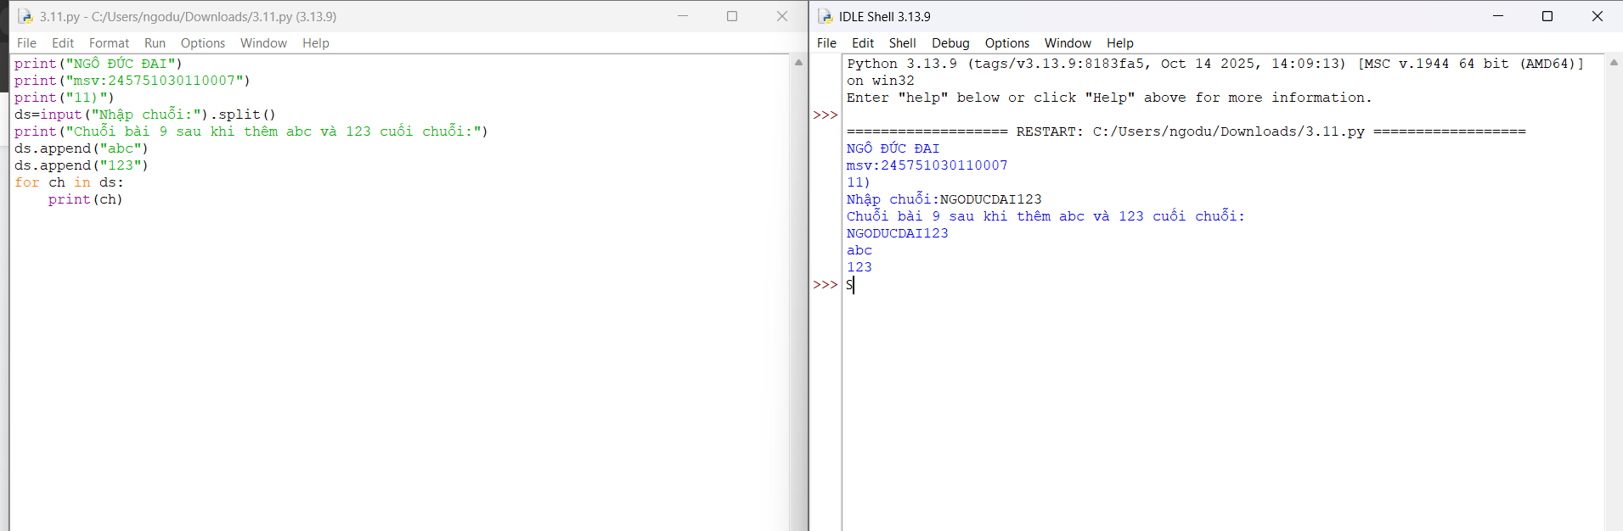



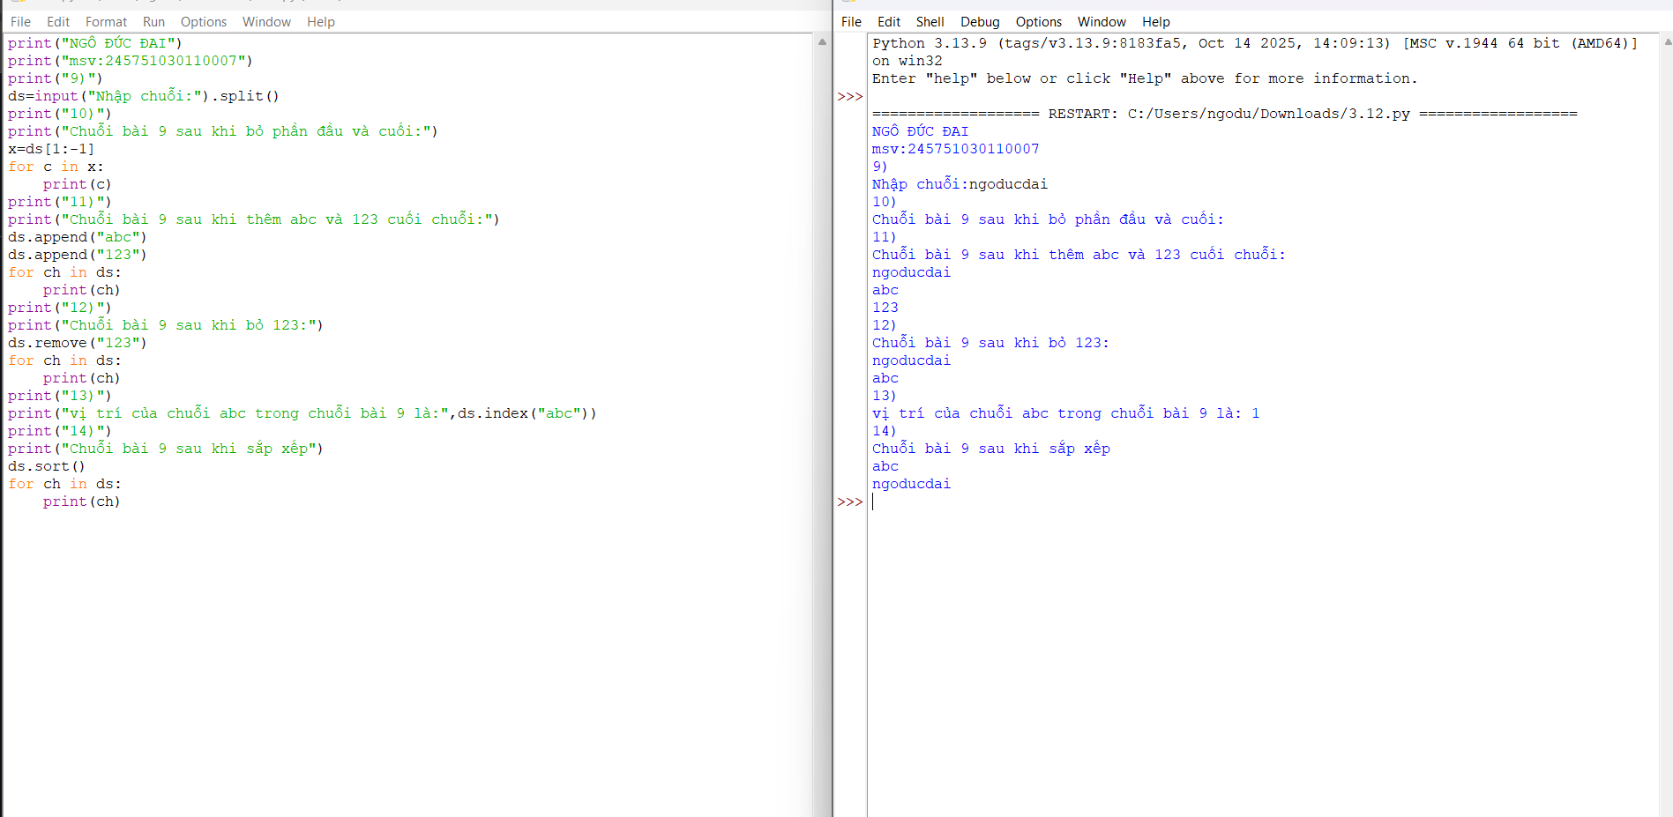

*Giải thích:*

- 9) split() Kết quả: List đúng dữ liệu

- 10) Dùng ds[1:-1] Kết quả: List mới không có phần tử đầu/cuối

- 11) Dùng append() Kết quả: List có thêm phần tử

- 12) Dùng remove() Kết quả: Phần tử bị xóa

- 13) Dùng index() Kết quả: In vị trí phần tử

- 14) Dùng sort() Kết quả: List tăng dần

15. Người dùng nhập từ bàn phím liên tiếp các từ tiếng Anh viết tách nhau bởi dấu cách. Hãy nhập chuỗi đầu vào và tách thành các từ sau đó in ra màn hình các từ đó theo thứ tự từ điển.

*Giải thích:*

- split()

- sort()

- Kết quả: Từ in theo ABC

16. Người dùng nhập từ bàn phím chuỗi các số nhị phân viết liên tiếp được nối nhau bởi dấu phẩy. Hãy nhập chuỗi đầu vào sau đó in ra những giá trị được nhập.

*Giải thích:*

- split(',')

- Kết quả: In từng giá trị

17. Nhập số n, in ra màn hình các số nguyên dương nhỏ hơn n có tổng các ước số lớn hơn chính nó.

*Giải thích:*

- Duyệt từ 1 đến n

- Tính tổng ước

- Kết quả: In số thỏa điều kiện

18. Hãy nhập số nguyên n, tạo một list gồm các số fibonacci nhỏ hơn n và in ra màn hình.

*Giải thích:*

- Tạo Fibonacci

- Dừng khi ≥ n

- Kết quả: In list Fibonacci

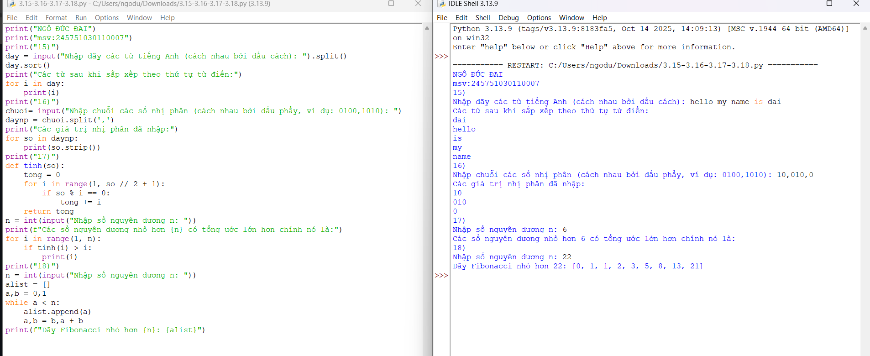

19. Hãy tạo ra tuple P gồm các số nguyên tố nhỏ hơn 1 triệu.

*Giải thích:*

- Duyệt

- Kiểm tra chia hết

- Kết quả: List số nguyên tố

20. Nhập n, in n dòng đầu tiên của tam giác pascal.

*Giải thích:*

- Dùng công thức tổ hợp

- Kết quả: In dòng đầu

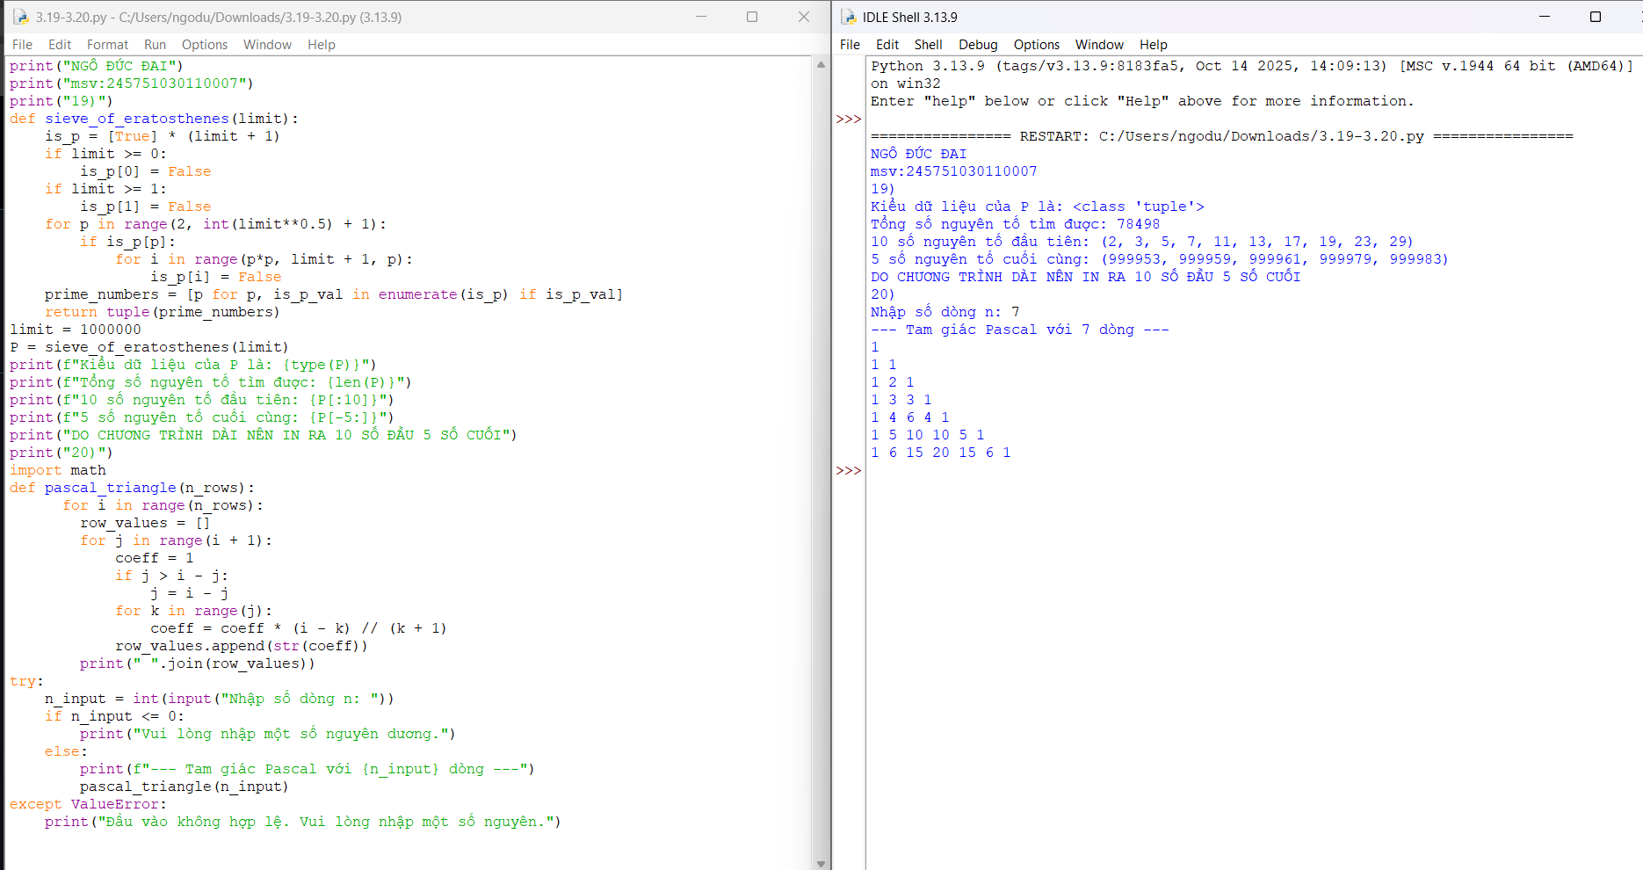

21. Viết một chương trình chấp nhận đầu vào là chuỗi các số nhị phân 4 chữ số, phân tách bởi dấu phẩy, kiểm tra xem chúng có chia hết cho 5 không. Sau đó in các số chia hết cho 5 thành dãy phân tách bởi dấu phẩy.

*Giải thích:*

- Tách chuỗi

- Đổi nhị phân → thập phân

- Kiểm tra % 5

- Kết quả: In các số hợp lệ

22. Viết một chương trình tìm tất cả các số trong đoạn 1000 và 3000 (tính cả 2 số này) sao cho tất cả các chữ số trong số đó là số chẵn. In các số tìm được thành chuỗi cách nhau bởi dấu phẩy, trên một dòng.

*Giải thích:*

*-* Duyệt

*-* Kiểm tra từng chữ số chẵn

*-* Kết quả: In chuỗi kết quả

23. Viết một chương trình chấp nhận đầu vào là một câu, đếm số chữ cái và chữ số trong câu đó. Giả sử đầu vào sau được cấp cho chương trình: hello world! 123

Thì đầu ra sẽ là: Số chữ cái là: 10 Số chữ số là: 3

*Giải thích:*

- isalpha()

- isdigit()

- Kết quả: In số chữ, số số

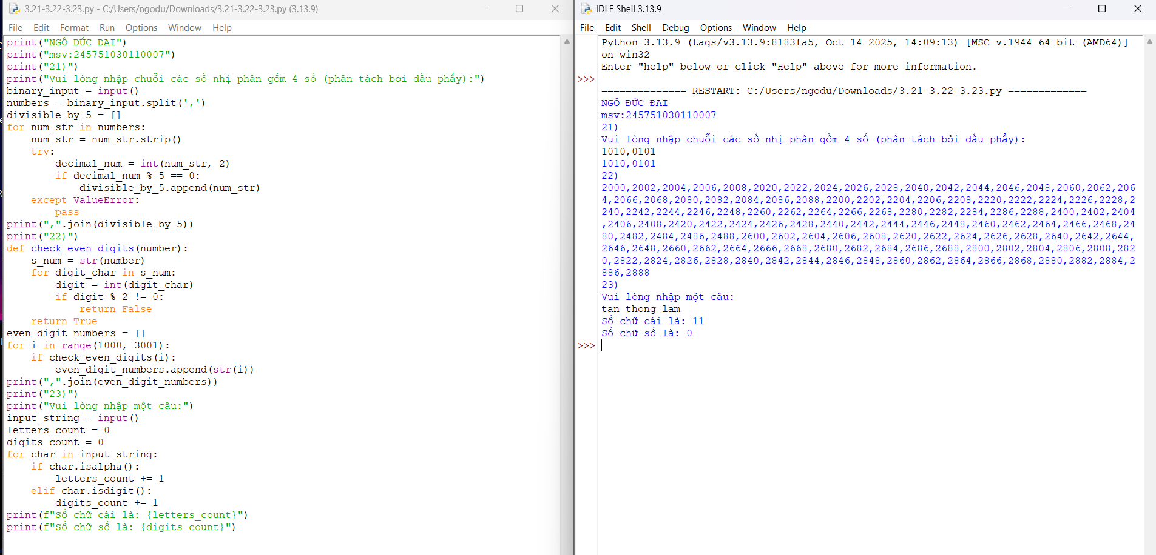

24. Viết một chương trình chấp nhận đầu vào là một câu, đếm chữ hoa, chữ thường. Giả sử đầu vào là: Dai Hoc Vinh

Thì đầu ra là: Chữ hoa: 3 Chữ thường: 7

*Giải thích:*

- isupper()

- islower()

- Kết quả: Số chữ hoa, thường

25. Sử dụng một danh sách để lọc các số lẻ từ danh sách được người dùng nhập vào. Giả sử đầu vào là: 1,2,3,4,5,6,7,8,9 thì đầu ra phải là: 1,3,5,7,9

*Giải thích:*

- Duyệt list %2 != 0

- Kết quả: List số lẻ

26. Viết chương trình tính số tiền thực của một tài khoản ngân hàng dựa trên nhật ký giao dịch được nhập vào từ giao diện điều khiển. Định dạng nhật ký được hiển thị như sau:

D 100

W 200

(D là tiền gửi, W là tiền rút ra).

*Giải thích:*

- D = cộng tiền

- W = trừ tiền

- Cộng/trừ liên tiếp

- Kết quả: Số dư cuối

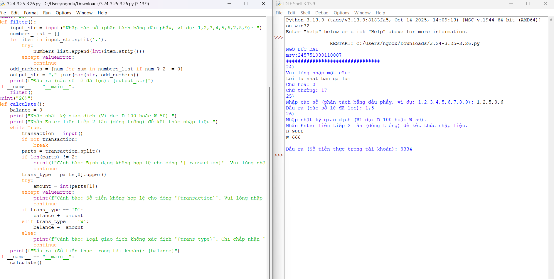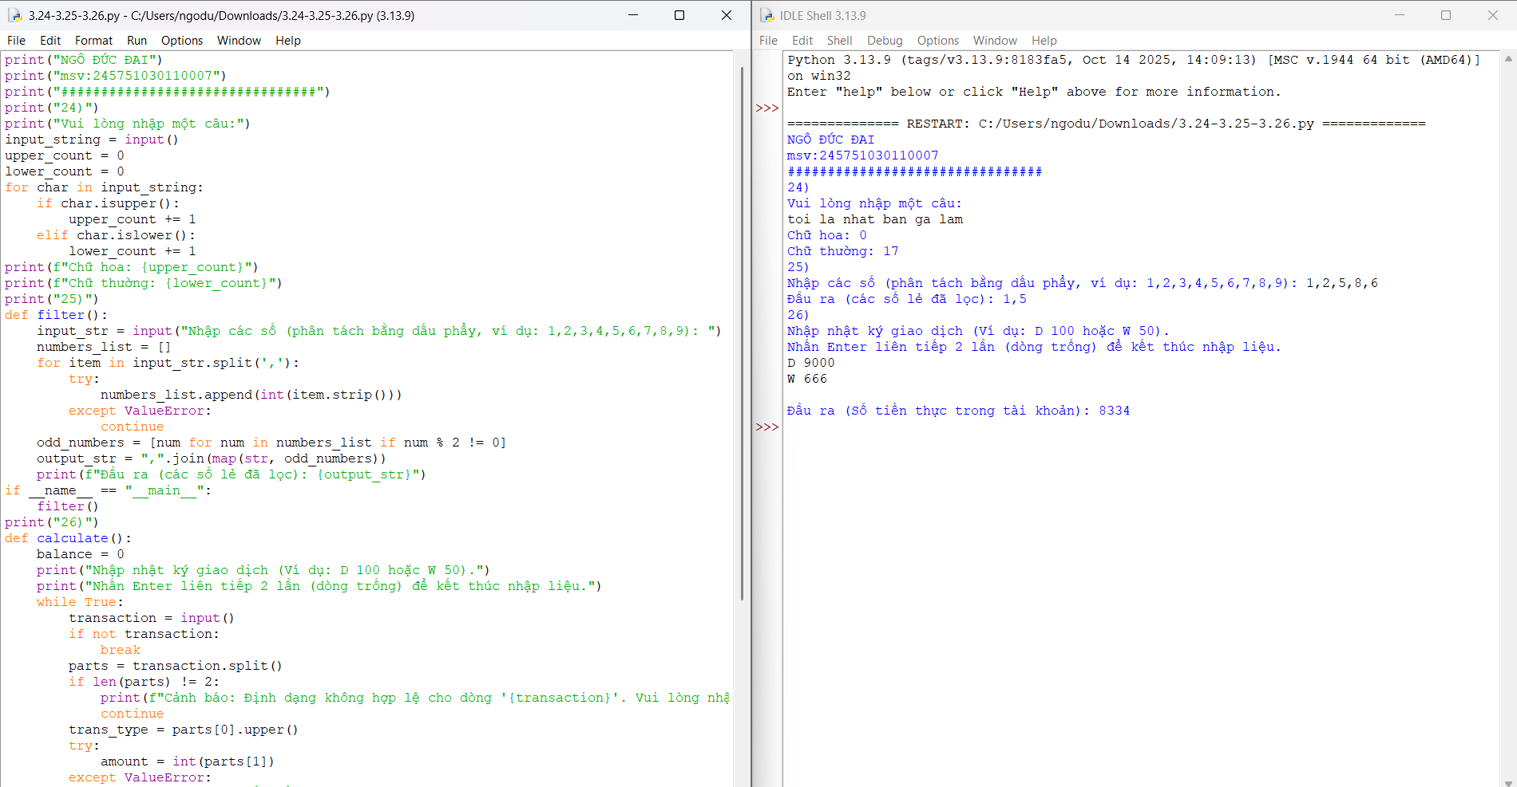

**3.3. Câu hỏi kiểm tra**

- Giải thích chương trình đã viết

- Các hàm và các phương thức xây dựng sẵn cho các kiểu dữ liệu có cấu trúc

- Định nghĩa các kiểu dữ liệu có cấu trúc, phân biệt sự khác nhau, giải thích

**3.4. Tài liệu tham khảo**

Allen B. Downey, Think Python, O'Reilly Media, Inc, 2015.

**Bài 4: Lập trình hướng đối tượng trong Python**

**4.1. Mục đích**

Giúp sinh viên nắm bắt về lập trình hướng đối tượng trong lập trình python.

**4.2. Các bước tiến hành**

1. Định nghĩa một class có tên là Circle có thể được xây dựng từ bán kính. Circle có một method có thể tính diện tích.

*Giải thích:*

- lưu bán kính → tính diện tích.

- Kết quả: π × r²

2. Định nghĩa class có tên là Hinhchunhat được xây dựng bằng chiều dài và chiều rộng. Class Hinhchunhat có method để tính diện tích.

*Giải thích:*

- nhập dài, rộng → tính diện tích.

- Kết quả: dài × rộng

3. Định nghĩa class Nguoi và 2 class con của nó: Nam, Nu. Tất cả các class có method "getGender" có thể in "Nam" cho class Nam và "Nữ" cho class Nu.

*Giải thích:*

- kế thừa → ghi đè getGender().

- Kết quả: Nam → "Nam" Nữ → "Nữ"

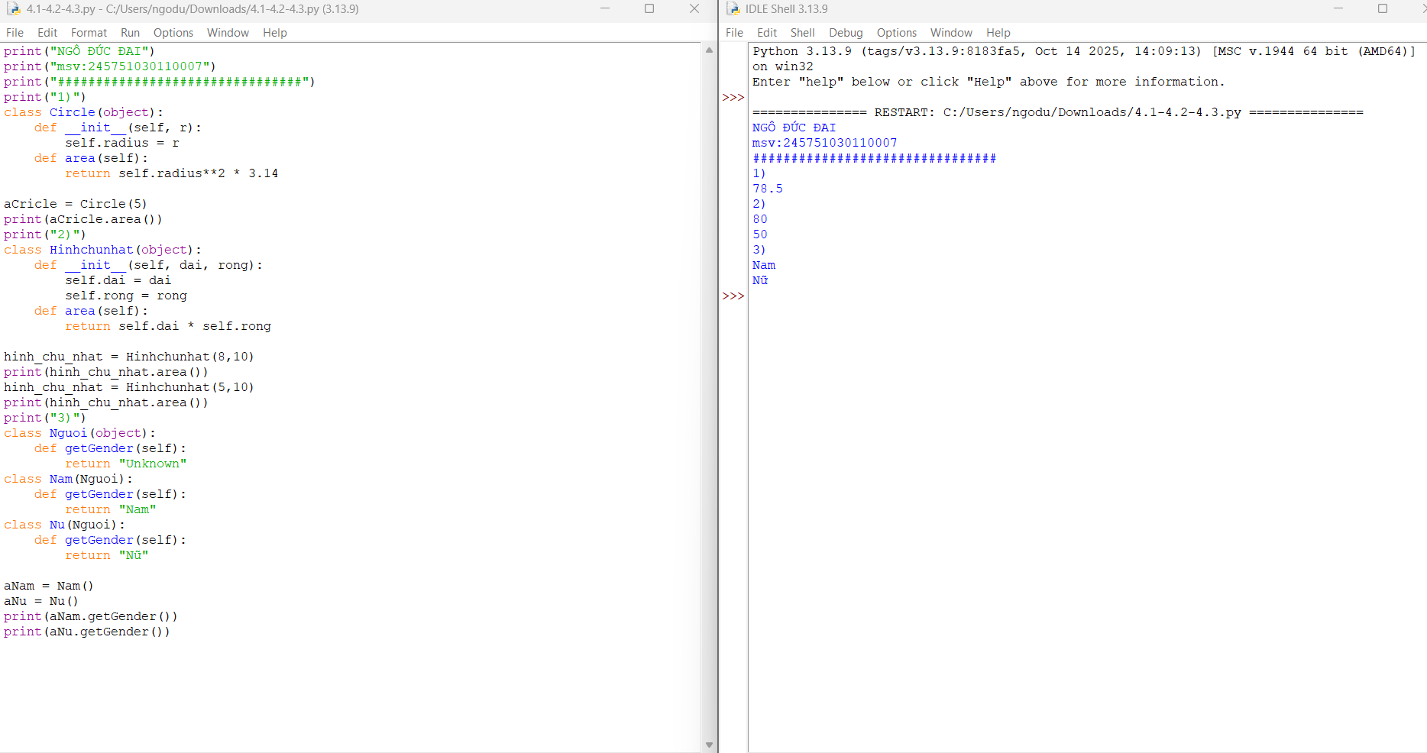

4. Viết chương trình Python dưới dạng class để chuyển đổi một số La Mã thành một số nguyên.

*Giải thích:*

- Duyệt ký tự

- So sánh giá trị trước–sau

- Kết quả: đổi sang số nguyên.

5. Viết chương trình Python dưới dạng class để đảo ngược chuỗi từ từng chữ. Dữ liệu vào : 'hello .py' Đầu ra : '.py hello'

*Giải thích:*

- split() → reverse() → join()

- Kết quả: 'hello .py' → '.py hello'

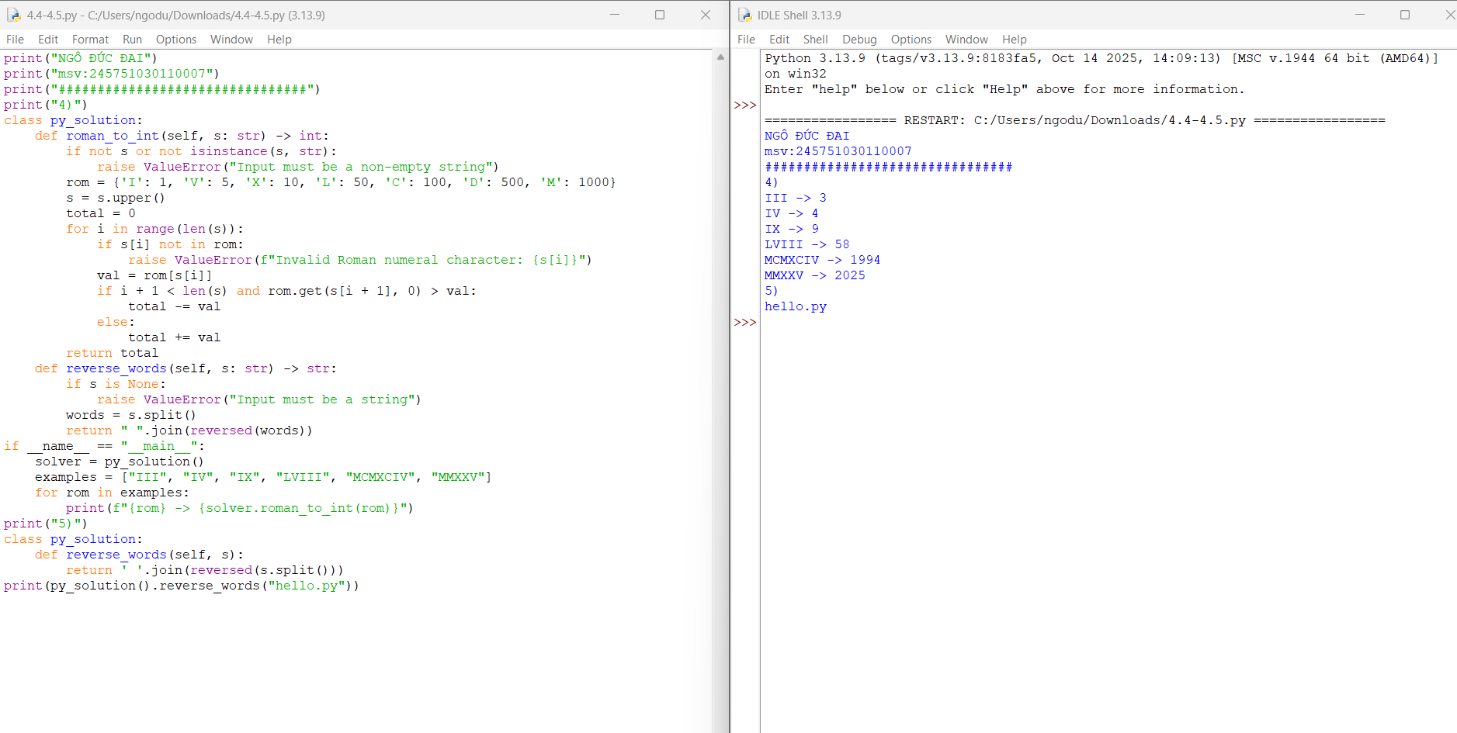

6. Viết một class Python có hai phương thức get_String và print_String. get_String chấp nhận một chuỗi từ người dùng và print_String in chuỗi đó bằng chữ in hoa.

*Giải thích:*

- get_String()

- nhập chuỗi print_String()

- in hoa

- Kết quả: chuỗi in UPPERCASE

7. Viết một class Python có tên Circle được xây dựng theo bán kính và hai phương thức sẽ tính diện tích và chu vi của hình tròn.

*Giải thích:*

- Chu vi: 2πr

- Diện tích: πr²

- Kết quả: in cả hai giá trị

8. Chương trình ATM đơn giản

*Giải thích:*

- Nhập PIN : 123

- Kiểm tra đúng/sai

- Thực hiện giao dịch

- Kết quả: cho phép rút tiền nếu PIN đúng

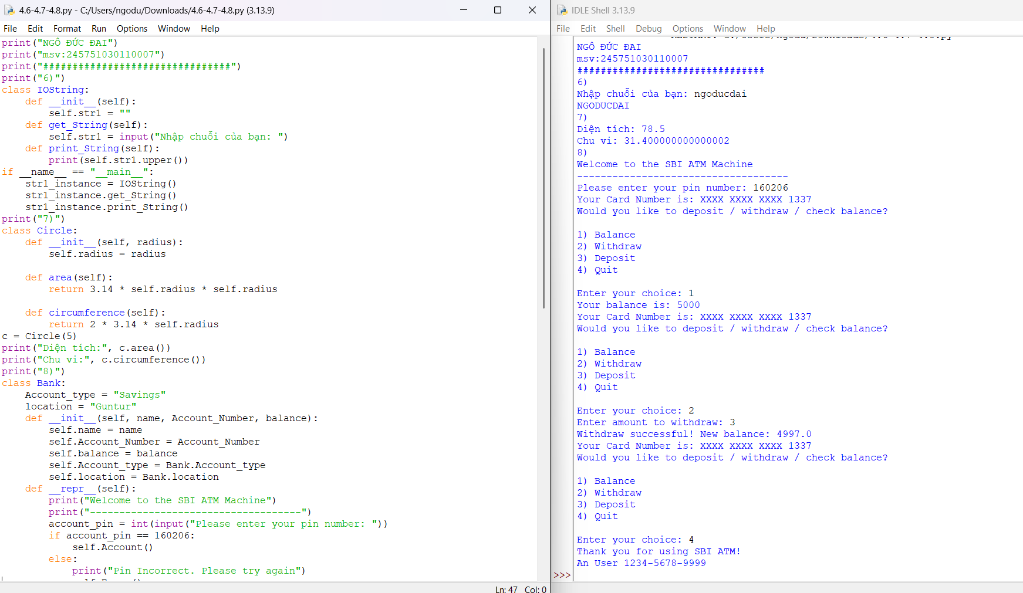

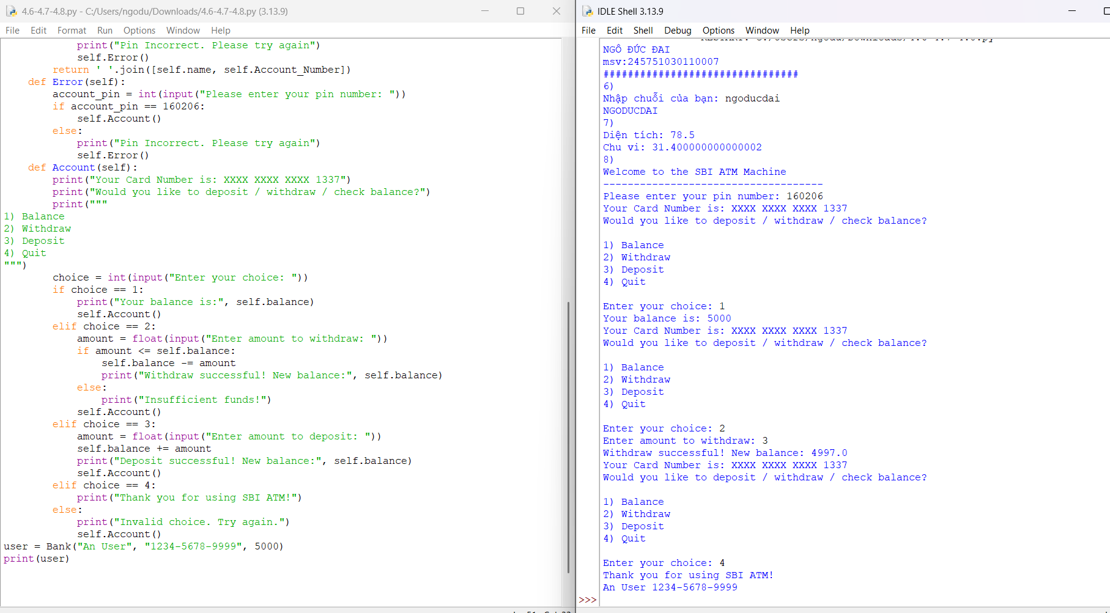

**4.4. Câu hỏi kiểm tra**

- Giải thích chương trình đã viết

- Các khái niệm về lớp , đối tượng, thuộc tính, phương thức

**4.5. Tài liệu tham khảo**

Allen B. Downey, Think Python, O'Reilly Media, Inc, 2015.

**Bài 5: Lập trình giao diện trong Python**

**5.1. Mục đích**

Giúp sinh viên làm quen với lập trình đồ họa và sử dụng thư viện turtle, Tkinter trong python.

**5.2. Các bước thực hiện**

1. Viết chương trình đồ họa sử dụng thư viện turtle, kiểm tra kết quả và giải thích chương trình

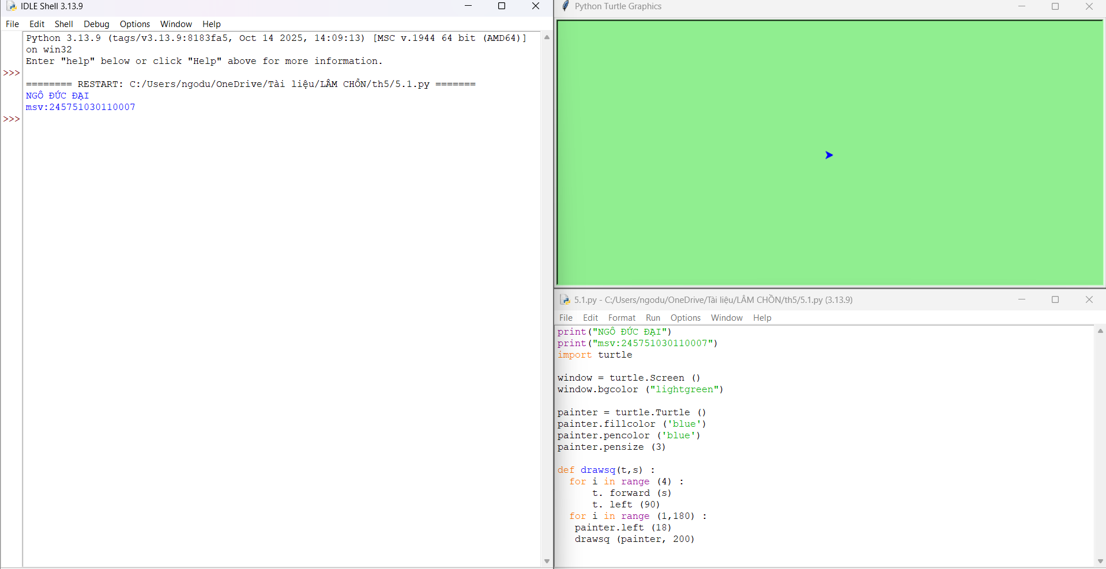

*Giải thích:*

- turtle.Screen(), turtle.Turtle(), t.forward(), t.left(), t.fillcolor().

- Vẽ một hình đồ họa sử dụng hàm đệ quy/lặp lại. |

2. Viết chương trình đồ họa sử dụng thư viện turtle, kiểm tra kết quả và giải thích chương trình

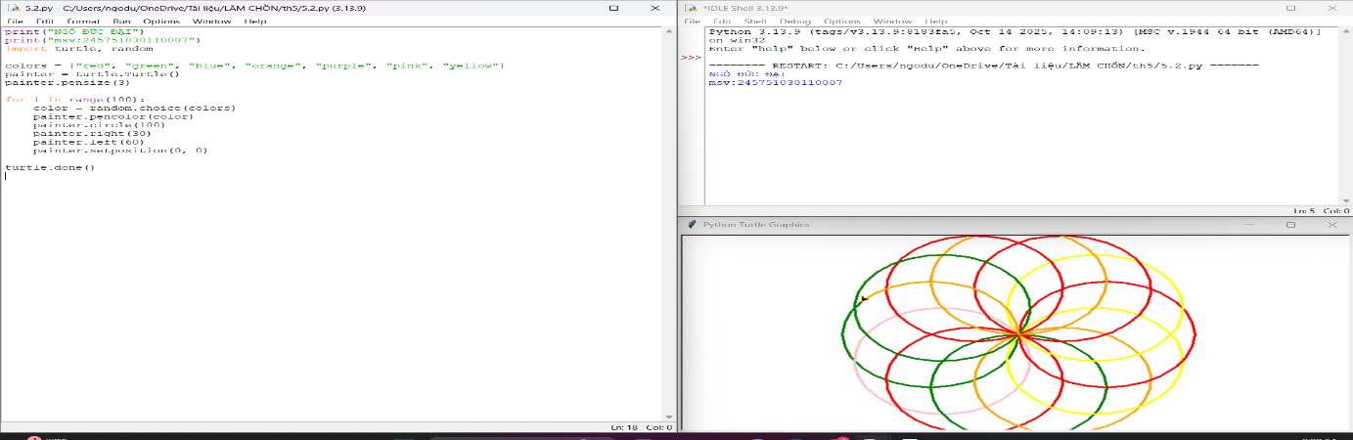

*Giải thích:*

- random.choice(colors), painter.pencolor(), painter.setposition().

- Vẽ 10 hình lặp lại với màu sắc ngẫu nhiên. |

3. Dựa trên các kết quả đạt được từ các chương trình trên hãy viết chương trình hiển thị hình ảnh đồ họa sau

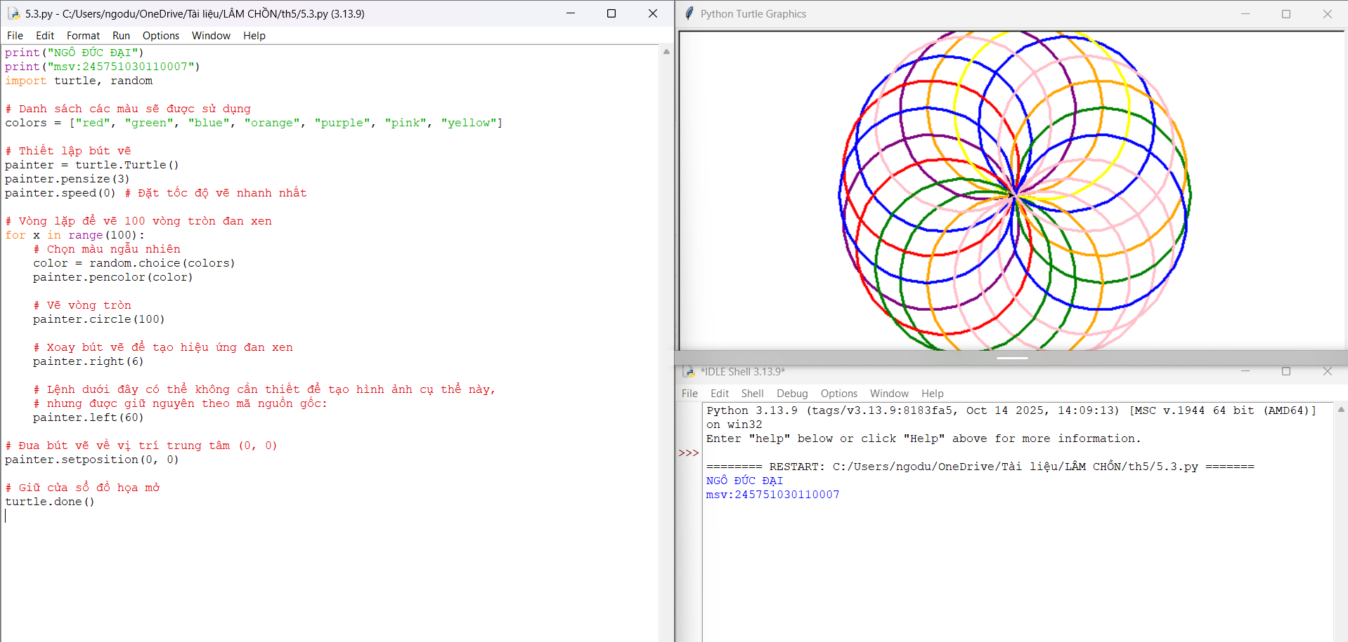

*Giải thích:*

- Áp dụng kết quả và các kỹ thuật từ Bài 1 và 2.

- Vẽ hình hình mẫu.

4. Viết chương sử dụng thư viện đồ họa tkinter thực hiện:

a) Xây dựng cửa sổ đồ họa window form

b) Thêm một widget (button) vào window form

c) Xây dựng phương thức xử lý sự kiện phím bấm

d) Thay đổi màu nền và màu chữ của button sử dụng thuộc tính “bg” và “fg”

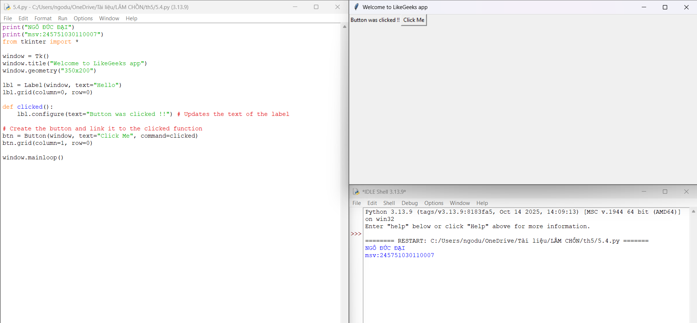

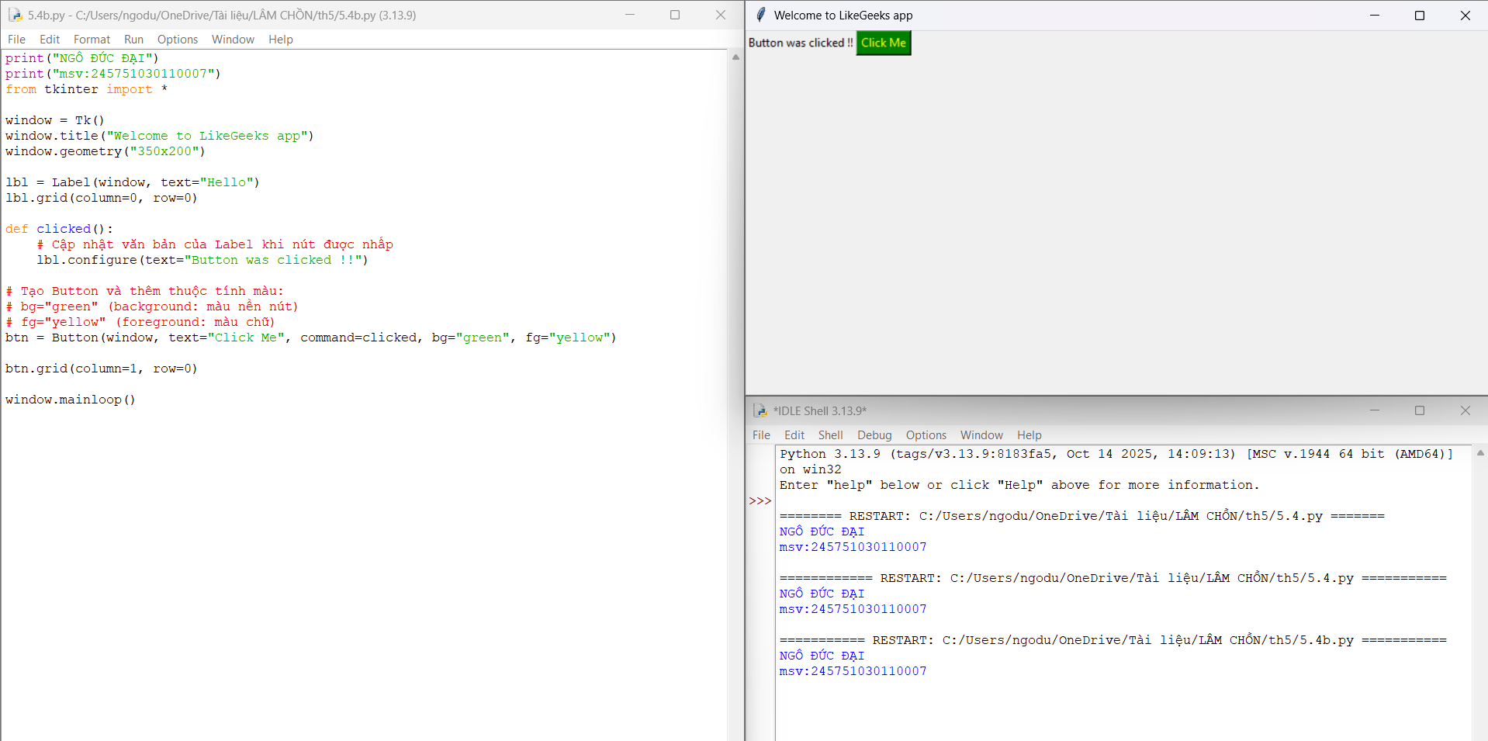

*Giải thích:*

- Tạo Tk(), Label, Button, gán hàm command=clicked.

- Cửa sổ hiển thị Label và Button, nhấn Button thay đổi nội dung Label.

5. Sử dụng thư viện tkinter thực hiện:

a) Xây dựng các radio button cho phép thực hiện các lựa chọn khác nhau

b) Thay thế các radio button thành các indicator như hình

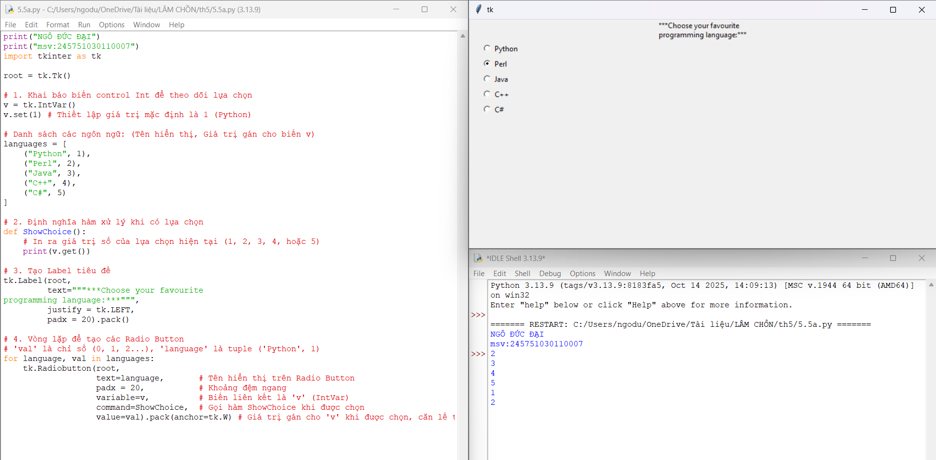

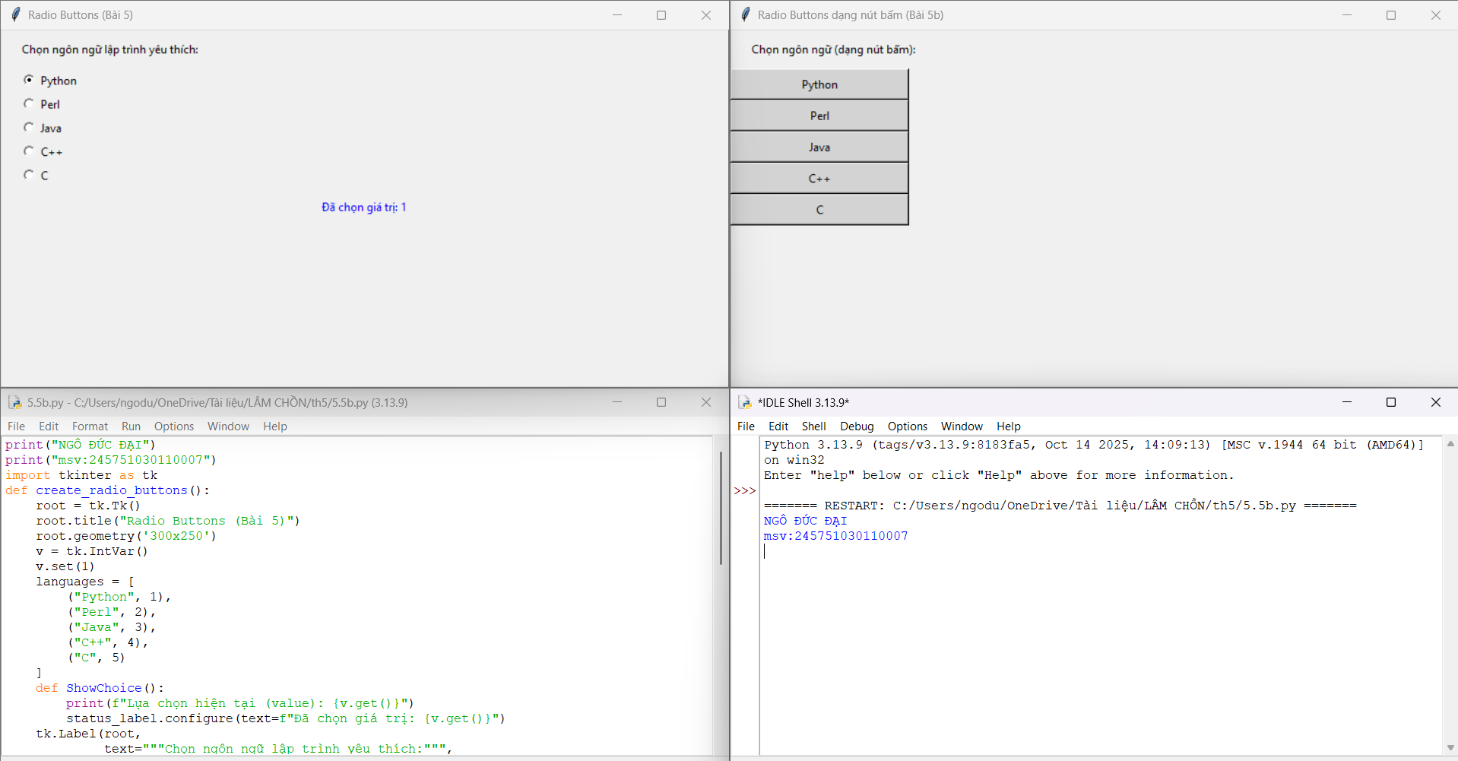

*Giải thích:*

- Dùng Tk.Radiobutton, IntVar(), và thuộc tính value khác nhau.

- Cửa sổ có danh sách tùy chọn, người dùng chọn một.

6. Viết chương trình thực hiện tạo menu theo các bước sau:

Bước 1: Thực hiện tạo mới window form và các menu theo code mẫu

Bước 2: Tiến hành các thay đổi cần thiết để nhận được kết quả các cửa sổ window có các menu như hình:

Bước 3: Thêm các phương thức OpenFile(), Exit(), InsText(), InsPic() thực hiển hiển thị các thông báo hiển thị ra màn hình các thông báo lựa chọn tương ứng (tương tự thông báo “New File

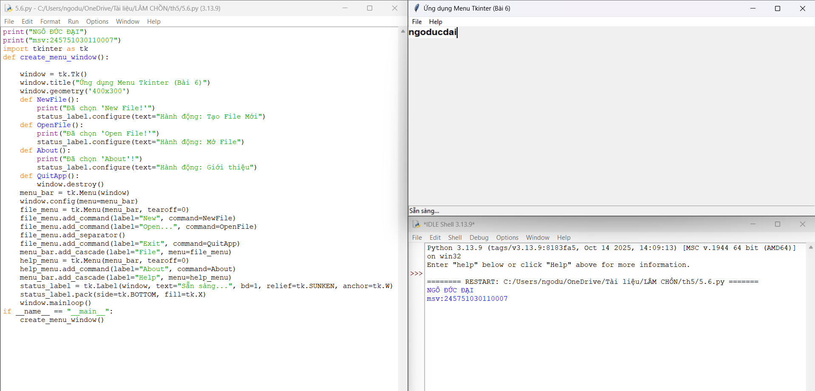

*Giải thích:*

- Tạo Menu(), dùng add_cascade cho mục chính, add_command cho lệnh.

- Cửa sổ có Menu Bar (File, Insert, Help) với các lệnh con.

7. Sử dụng thư viện đồ họa tkinter thực hiện các bước sau

Bước 1: Viết chương trình game học các màu tiếng anh có nội dung như sau

Bước 2: Thay đổi thời gian chơi từ 30s thành 120s

Bước 3: Thay đổi số điểm cộng cho mỗi lần đoán đúng là 2, mỗi lần đoán sai là -1.

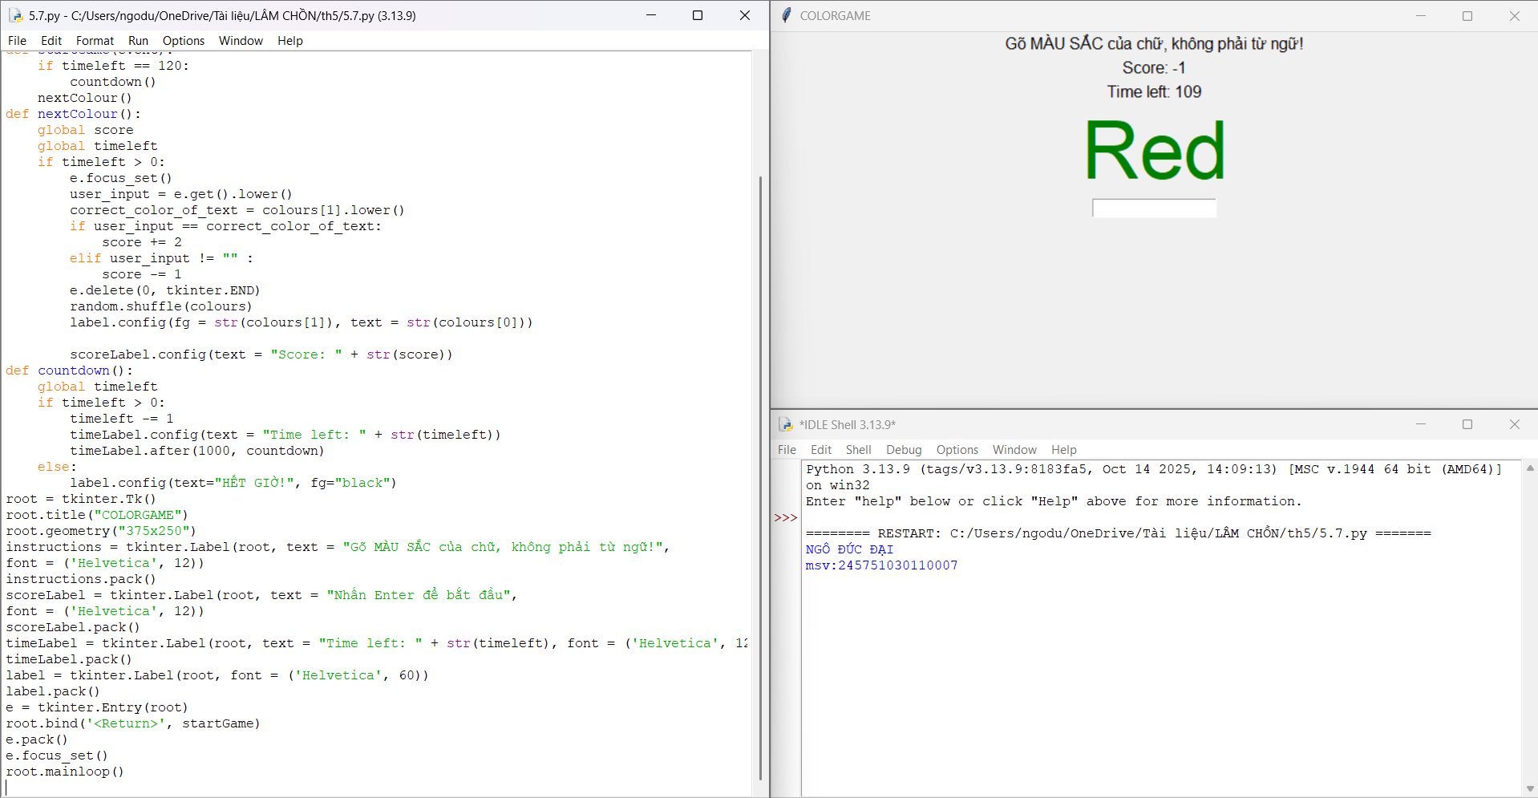

*Giải thích:*

- Xử lý random màu/từ, label.config(fg=...), dùng after(1000) cho đếm ngược.

- Game đếm ngược 120 giây, người chơi gõ tên màu để tính điểm (+2 đúng, -1 sai).

8. Viết chương trình graphic sử dụng thư viện Tkinter thực hiện:

a) Xây dựng form hiển thị thôn tin cá nhân (họ tên, ngày tháng năm sinh, MSSV, ngành học)

b) Xây dựng form có nội dung như hình ở dưới, khi bấm vào nút “Click Me” thông tin nút radio button đang lựa chọn sẽ được chỉ ra (tương ứng với các số 1,2,3)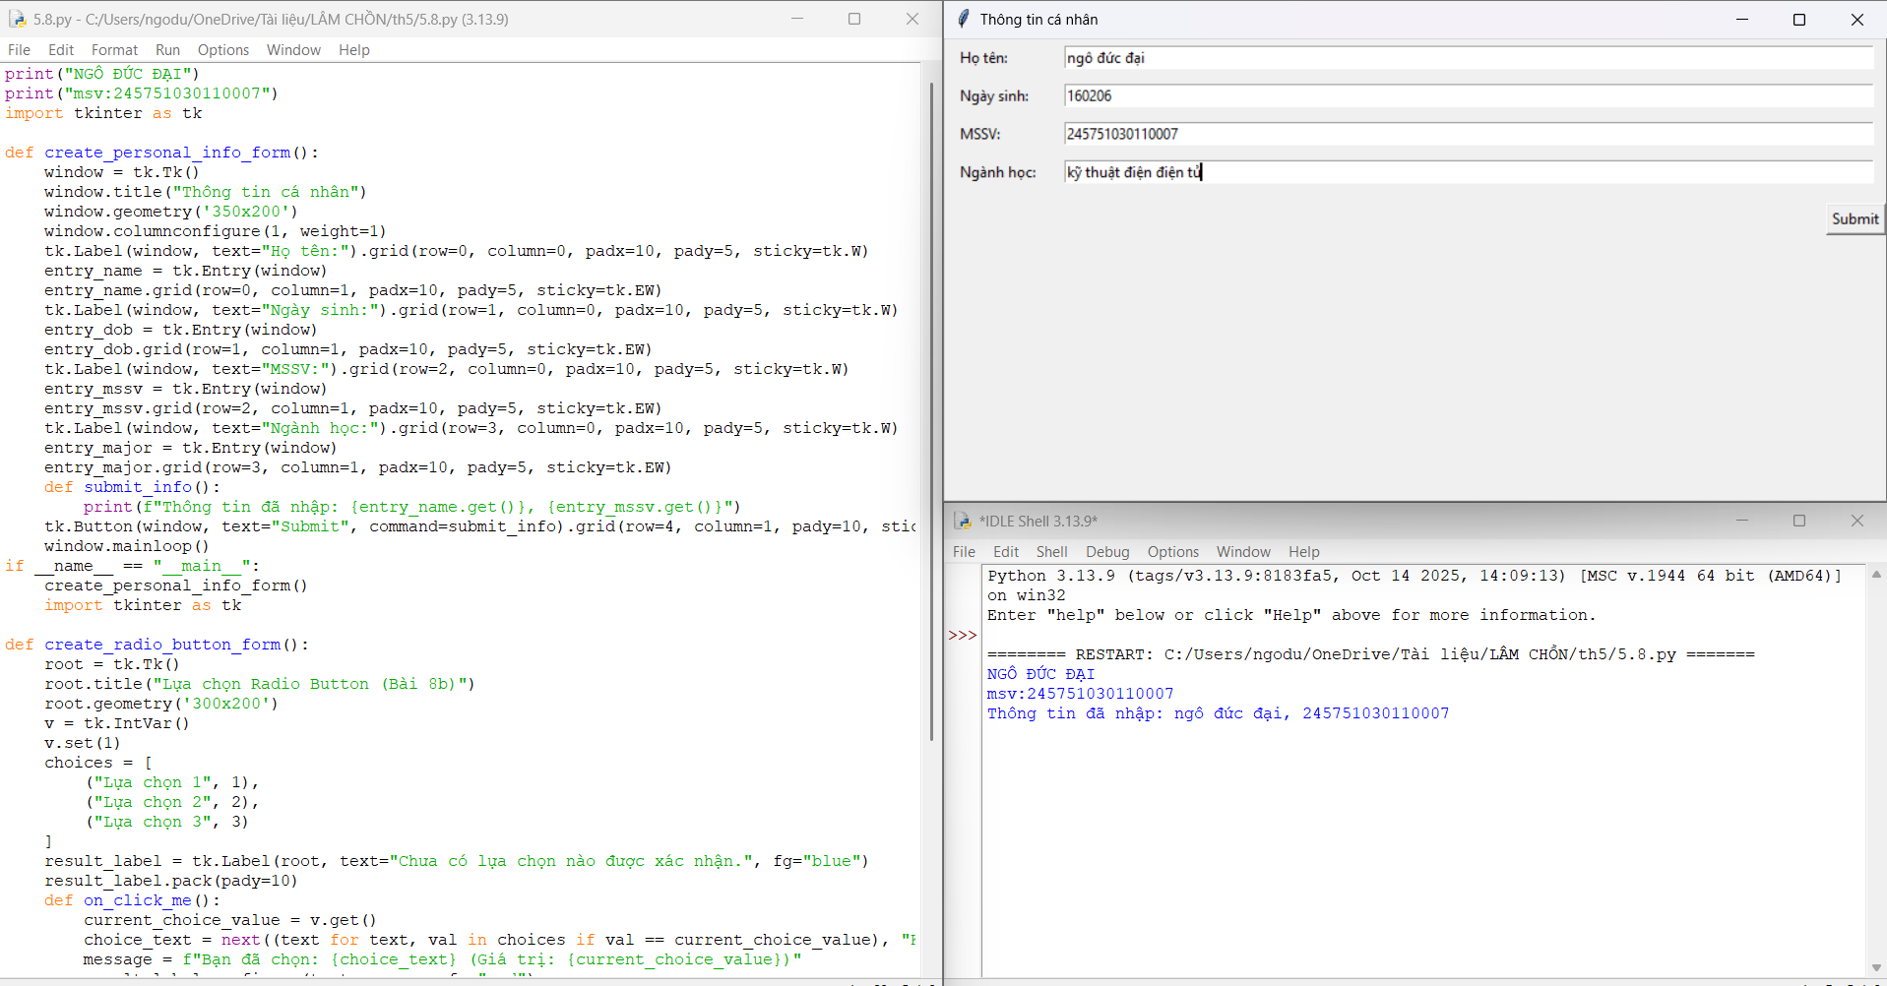

*Giải thích:*

- Dùng Label, Entry để thu thập dữ liệu (Họ tên, MSSV, v.v.), thêm Button.

- Cửa sổ hiển thị form với các trường nhập và nút "Click Me".

**5.3. Câu hỏi kiểm tra**

- Giải thích chương trình đã thực hiện.

- Sử dụng các hàm trong thư viện turtle, tkinter để xây dựng các ứng dụng graphic với python.

**5.4. Tài liệu tham khảo**

[1]. Allen B. Downey, Think Python, O'Reilly Media, Inc, 2015.

[2]. https://likegeeks.com/python-gui-examples-tkinter-tutorial/